**UNIVERSIDAD NACIONAL DEL CALLAO**

**FACULTAD DE INGENIERIA INDUSTRIAL Y DE SISTEMAS**

**ESCUELA PROFESIONAL DE INGENIERIA DE SISTEMAS**



INFORME FINAL DE INVESTIGACIÓN

**“PROPUESTA DE UNA APLICACIÓN WEB PROGRESIVA**

**DE GESTIÓN DE DENUNCIA EN LA FACULTAD DE INGENIERIA INDUSTRIAL Y SISTEMAS EN LA UNIVERSIDAD NACIONAL DEL CALLAO”**

PARA OPTAR EL GRADO ACADÉMICO DE

**BACHILLER EN INGENIERIA SISTEMAS**

 CHIPANA MINAYA DIANA

GONZALES LLERENA AXEL CRISTHOFER

Callao, 2020

PERÚ

**HOJA DE REFERENCIA DEL JURADO Y APROBACIÓN**

**DEDICATORIA**

Esta tesis se las dedico a mis padres por brindarme la oportunidad de estudiar, por su apoyo y amor incondicional.

A mi hermano por ser mi soporte en todo momento.

***Diana Chipana Minaya***

Esta tesis se las dedico a mis padres por brindarme la oportunidad de estudiar, por su apoyo y amor incondicional.

***Axel Gonzales Llerena***

**AGRADECIMIENTO**

En primer lugar, queremos agradecer a Oswaldo Cazasola, nuestro asesor, por el tiempo, el apoyo y la exigencia, para el éxito de nuestra investigación. A la Universidad Nacional del Callao, nuestra Alma Mater y segundo hogar durante cinco años, por la formación profesional íntegra que nos imparte, por brindarnos los conocimientos necesarios y permitirnos ejercer nuestras carreras con valores y pasión.

INDICE

I. PLANTEAMINETO DEL PROBLEMA 12

1.1 Descripción de la realidad problemática 12

1.2 Formulación del problema 16

1.2.1 PROBLEMA GENERAL 16

1.2.2 PROBLEMAS ESPECIFICOS 16

1.3 Objetivos 17

1.3.1 OBJETIVO GENERAL 17

1.3.2 OBJETIVO ESPECIFICO 17

1.4 Limitantes de la investigación 17

II. MARCO TEÓRICO 18

2.1 Antecedentes 18

2.1.1 ANTECEDENTES INTERNACIONALES 18

2.1.2 ANTECEDENTES NACIONALES 19

2.2 Bases teóricas 22

2.2.1 Aplicación web progresiva 22

2.2.2 Gestión 32

2.2.3 Denuncia 34

2.2.4 Proceso 34

2.2.5 ACCESIBILIDAD 35

2.2.6 DISPONIBILIDAD 35

2.2.7 PROCESO 35

2.3 Conceptual 36

2.3.1 Gestión denuncia 36

2.3.2 Corrupción 36

2.3.3 Evidencias 36

2.4 Definiciones de términos básicos 39

III. HIPOTESIS Y VARIABLES 42

3.1 Hipótesis 42

3.2 Definición conceptual de las variables 43

3.2.1 Gestión de denuncia 43

La gestión de denuncia es un proceso el cual según una serie de criterios se puede categorizar y evaluar casos, así como las posibilidades de procesamiento al mismo tiempo. 43

3.2.3 Operacionalización de las variables 44

.2.3 Mockups 46

IV. METODOLÓGÍA 54

4.1. Tipo y diseño de la investigación 54

4.2. Población y muestra 54

4.3. Técnicas e instrumentos para la recolección de la información documental 54

4.4. Técnicas e instrumentos para la recolección de la información de campo 54

4.5. Análisis y procedimientos de datos 54

V. PLAN DE ANALISIS ESTADITICOS DE DATOS 55

5.1. Resultados descriptivos 55

5.2. Resultados inferenciales 65

VI. DISCUCIÓN DE RESULTADOS 68

VII. CONCLUSION 68

VIII. RECOMENDACIÓN 69

IX. REFERENCIAS BIBLIOGRÁFICAS 69

INDICE DE TABLAS

Tabla 1: ¿Cuantos días a la semana está disponible el horario de recepción de denuncias para los estudiantes? 55

Tabla 2: ¿Puedes realizar seguimiento a tu denuncia? 56

Tabla 3: Si la respuesta es sí. ¿En que horario puedes hacer seguimiento? 57

Tabla 4:¿Cuantos días a la semana está disponible el horario de recepción de denuncias para los estudiantes? 58

Tabla 5:¿Cuantas horas al día está disponible la información de cómo realizar tu denuncia? 59

Tabla 6:¿Has presentado dificultades para realizar una denuncia? 60

Tabla 7: Si la respuesta de la pregunta anterior es si. ¿Cuál consideras que es el nivel de la dificultad para realizar el seguimiento? 61

Tabla 8:¿Que tanto consideras que dificulta la ubicación de la recepción de la denuncia? 62

Tabla 9:¿Cuál es tu nivel de conocimiento sobre si una denuncia es válida? 63

Tabla 10:¿Cuál es el nivel de conocimiento sobre cómo obtener evidencia para tu denuncia? 64

Tabla 11: Disponibilidad 65

Tabla 12: Accesibilidad 66

Tabla 13: Gestión de denuncia 67

INDICE DE FIGURAS

Figura 1: Porcentaje de alumnos que presenciaron un acto de corrupción, pero no ha realizado una denuncia 13

Figura 2: Porcentaje de alumnos que no han realizado una denuncia 14

Figura 3: Porcentaje de alumnos que desconoce los requisitos 14

Figura 4:¿Has presentado dificultades para realizar una denuncia? 14

Figura 5:¿Crees que el horario de recepción de denuncias es adecuado para los estudiantes? 15

Figura 6: ¿Desearías poder realizar la denuncia de manera virtual? 16

Figura 7:Instalador paso 1 25

Figura 8: Version Node en termina de comandos 25

Figura 9:Terminar de comandos version npm 26

Figura 10:Instalación de Google Chrome 27

Tabla11: Capacidades de PWA por tecnología de implementación 31

Figura 12:Registro 46

Figura 13: Menu de Ingreso 46

Figura 14: Splash 46

Figura 15: Menu 46

Figura 16: Datos Personales 46

Figura 17:Denunciado 47

Figura 18:Pruebas 47

Figura 19: Explicar situación 47

Figura 20: Mensaje de confirmación 47

Figura 21: Estado de denuncias 48

Figura 22: Lista de denuncias 48

Figura 23: Estado de denuncia 49

Figura 24: Codigo de Ingreso 49

Figura 25: Pruebas 49

Figura 26:Denunciante 49

Figura 27:Explicar situación 49

Figura 28: Mensaje de Confirmación 50

Figura 29: Pruebas 50

Figura 30: Datos Personales del invetigador 50

Figura 31: Lista de denuncias aceptadas parte 2 51

Figura 32: Lista de denuncias aceptadas 51

Figura 33: Pruebas 51

Figura 34: Denunciado 51

Figura 35: Explicar Situación 51

Figura 36: mensaje de Confirmación 52

Figura 37: Vista de datos del denunciado 52

Figura 38: Datos personales 52

Figura 39: Vista de datos de Explicar situación 52

Figura 40: Vista de datos de prueba 53

Figura 41: Lista de denuncias aceptadas 53

Figura 42: Estaditica de denuncia 53

# PLANTEAMINETO DEL PROBLEMA

## Descripción de la realidad problemática

En México la Encuesta Nacional de Victimización y Percepción sobre Seguridad Pública (ENVIPE) señaló que en el 2018 se denunció sólo 10.6% del total de los delitos, y para los cuales el Ministerio Público inició averiguación previa o carpeta de investigación en 63.9% de los casos. (INEGI, 2019)

En el Perú solo 4 de cada 10 episodios de violencia contra la mujer, según el Observatorio del Crimen, son denunciados. Cada hora ingresan 4 delitos contra la libertad sexual, desde tocamientos hasta violaciones, donde 80 % son menores de edad. (Crimen, 2017)

La Superintendencia Nacional de Educación Superior Universitaria (SUNEDU) informó que entre julio y agosto del 2020 sancionó a cuatro universidades públicas y tres privadas por inacción o faltas frente a casos de hostigamiento sexual ocurridos al interior de su comunidad universitaria. Las universidades sancionadas por inacción o faltas en esta materia son: Universidad Nacional de San Martín, Universidad Privada Antenor Orrego, Universidad Nacional Amazónica de Madre de Dios, Universidad Alas Peruanas S.A., Universidad Nacional de la Amazonía Peruana, Universidad Nacional de Frontera y Universidad Particular de Chiclayo. La Dirección de Supervisión de la SUNEDU mantiene en trámite otras 47 supervisiones sobre hostigamiento sexual, en las que se encuentran implicadas 11 universidades públicas y 13 privadas. (SUNEDU, 2020)

En la Faculta d de Ingeniería Industrial y de Sistemas de la Universidad Nacional de Ingeniería se han presentado denuncias por hostigamiento sexual en contra del docente Salutiniano Huamaní Huamaní, quien laboraba como catedrático del curso de Constitución y Derechos Humanos. Es acusado por acoso mediante comunicación permanente: escrita, WhatsApp, mensaje de texto, Facebook, invitaciones verbales y algunos roces su conducta concuerda con el artículo 5 de la Ley N°29430, sin embargo, el seguimiento de la comisión fue poco. Ya que no asistieron y tubo que elevarse a la Comisión de Asuntos Académicos y Disciplinarios. En este proceso se mostró en evidencia que el proceso disciplinario no estaba claro por los miembros porque se menciona el desconocimiento del proceso debido a que era una denuncia de acoso sexual cuyo proceso es distinto a una administrativa o de corrupción. (Universitario, 2017)

En la *Resolución Rectoral N.º 362-2019-R.-Callao, 03 De Abril De 2019.-El Rector De La Universidad Nacional Del Callao* en el cual se indica como agenda el caso de 10 docentes de la facultad de Ingeniería Pesquera y de Alimentos, *Hugo Pareja Vargas, Abui David Camposano, Serapio Alfredo Salinas Moreno, Juvencio Hermengildo Brios Avendaño, Guillermo Aguilar Castro, Percy Ordoñez Huamani, Olegario Marín Machuca, Braulio Bustamanteo yague, David Vivanco Pezantes Y Ronald Simeón Bellido Flores* por el cual el Director de Supervisión de la SUNEDU solicita el informe sobre las acciones de destitución de los docentes involucrados por las causales de: a) Actividades comerciales o lucrativas en beneficio propio o de terceros, aprovechando el cargo o función que se tiene dentro de la Universidad; b) Hostigamiento sexual y actos que atente contra la integridad y libertad sexual y; c) Concurrir en estado de ebriedad o bajo los efectos de alguna droga. (Honor, 2019)

En años recientes se ha observado en la Universidad Nacional del Callao (UNAC) el crecimiento de descontento universitario por probables actos de corrupción en la Facultad de Ingeniería Industrial y Sistemas (FIIS). Según el 80% de los estudiantes encuestados dicen haber presenciado un acto de corrupción (Figura 1), el 96.7% no ha realizado una denuncia (Figura 2), el 93.3% desconoce los requisitos mínimos para que una denuncia sea válida (Figura 3), el 53.3% han presentado dificultados para realizar una denuncia (Figura 4), el 46.7% cree que el horario de recepción de denuncias es inadecuado para los estudiantes (Figura 5) y el 90 % desea poder realizar la denuncia de manera virtual (Figura 6)

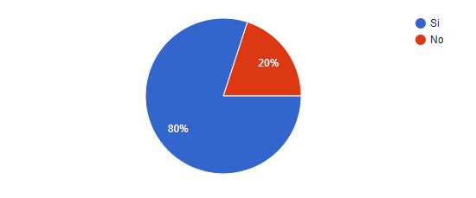

Figura 1: Porcentaje de alumnos que presenciaron un acto de corrupción, pero no ha realizado una denuncia

Fuente: Elaboración propia

Figura 2: Porcentaje de alumnos que no han realizado una denuncia

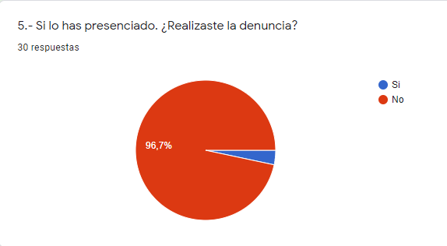

Fuente: Elaboración propia

Figura 3: Porcentaje de alumnos que desconoce los requisitos

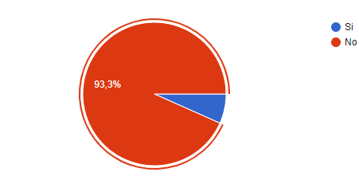

Fuente: Elaboración propia

Figura 4:¿Has presentado dificultades para realizar una denuncia?

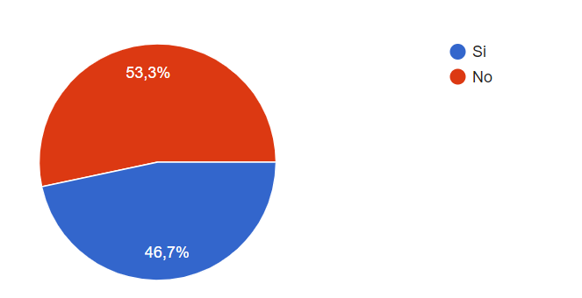

Fuente: Elaboración propia

Fuente: Elaboración propia

Figura 5:¿Crees que el horario de recepción de denuncias es adecuado para los estudiantes?

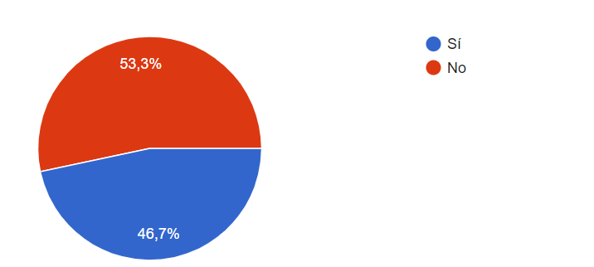

Fuente: Elaboración propia

Figura 6: ¿Desearías poder realizar la denuncia de manera virtual?

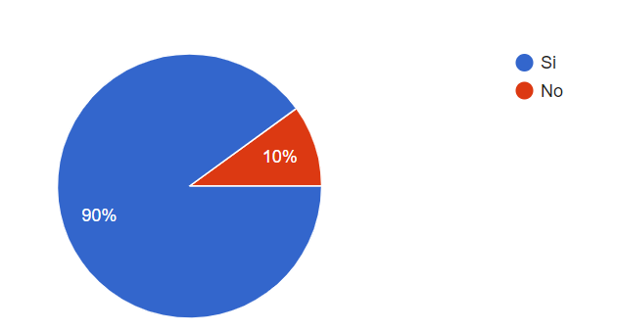

Fuente: Elaboración propia

# 1.2 Formulación del problema

### 1.2.1 PROBLEMA GENERAL

¿De qué manera la propuesta de una Aplicación web progresiva de gestión de denuncias en la Facultad de Ingeniería Industrial y Sistemas en la Universidad Nacional del Callao mejora la gestión del proceso de denuncias?

### 1.2.2 PROBLEMAS ESPECIFICOS

¿De qué manera mejora la accesibilidad del proceso de gestión de denuncias en la Facultad de Ingeniería Industrial y Sistemas Universidad Nacional del Callao?

¿De qué manera mejora la disponibilidad del proceso de gestión de denuncias en la Facultad de Ingeniería Industrial y Sistemas Universidad Nacional del Callao?

## 1.3 Objetivos

### 1.3.1 OBJETIVO GENERAL

Proponer una Aplicación web progresiva de gestión de denuncias para mejorar la gestión del proceso de denuncias en la Facultad de Ingeniería Industrial y Sistemas Universidad Nacional del Callao.

### 1.3.2 OBJETIVO ESPECIFICO

Mejorar la accesibilidad del proceso de gestión de denuncias Facultad de Ingeniería Industrial y Sistemas Universidad Nacional del Callao.

Mejorar la disponibilidad del proceso de gestión denuncias en la Facultad de Ingeniería Industrial y Sistemas Universidad Nacional del Callao.

## 1.4 Limitantes de la investigación

- La falta de compromiso en el registro en la plataforma web por parte del personal de la escuela de ingeniería de sistemas de la FIIS UNAC.

- Miedo a las consecuencias sobre las denuncias a realizar sobre corrupción.

- Los posibles ataques realizados por las personas denuncias sobre estos posibles actos de corrupción de la escuela de ingeniería de sistemas de la FIIS UNAC.

# MARCO TEÓRICO

## 2.1 Antecedentes

En la actualidad hay entidades públicas y gubernamentales que están incorporándose con tecnologías de información y comunicación. Hoy en día la tecnología y el internet se usan de manera cotidiana y son muy robustas, podemos encontrar todo tipo de información que queremos alcanzar, encontramos investigaciones y grandes aportes que sin duda son indispensables para el desarrollo del mundo

### 2.1.1 ANTECEDENTES INTERNACIONALES

La tesis titulada Aplicación web Progresiva (PWA) para la Automatización de los procesos de Gestión e Información en Liga Deportiva Parroquial Totoras tiene **como objetivo .**La **metodología** aplicada es XP para el desarrollo del software. Como **resultado** se obtuvo que el usuario final accede a información relevante de la institución, que vienen hacer datos importantes para conocimiento público del personal directa e indirectamente involucrado a Liga Deportiva Parroquial Totoras, tienen la opción de descargar documentos, tiene una pantalla de inicio para quien loa administra y se podrán ver las ultimas noticias. Se concluye que Workbox facilita la estructura para las estrategias de cache en la construcción de la PWA y las configuraciones de los archivos, entre ellos el service worker. El aporte que brinda es poder saber que metodología usar para poder trabajar en una buena implementación de aplicaciones web progresivas.(Yaguargos, 2020)

La investigación titulada Aplicación Web Progresiva (PWA) para la gestión de pagos de estacionamiento en superficie tiene como objetivo analizar la viabilidad del uso de aplicaciones PWA en entornos multiplataforma. No metodología porque es descriptiva. Sus resultados que se quieren es mejorar la capacidad de la aplicación. Se concluye que se logró conocer más a que se refiere con PWA y comprender como funciona dicho modelo. El aporte que brinda esta investigación, que las aplicaciones PWA van a seguir ejecutándose en segundo plano sin tener que vivir en el navegador y es mucho mas sencilla para el usuario y adaptable a cualquier dispositivo. (Lanza, 2019)

La tesis titulada propuesta de diseño para un aplicativo web tiene como **objetivo** Diseñar un aplicativo web que permita la denuncia del ciberbullying o matoneo escolar en la IEJMC del municipio de Medellín**. Utiliza la metodología** de investigación aplicada es la de proyecto factible. Sus **resultados** en su grupo focal son se logró que hubiera respuestas para las doce preguntas formuladas, y se concluye que existen muchas páginas para frenar el bullying pero pocas para realizarlo de manera virtual, y ninguna para realizar una denuncia de ciberbullying de manera virtual. **El aporte** que brinda dicha investigación que es importante que exista las denuncias virtuales para ayudar a las personas que por laguna razón o circunstancia no tengan tiempo de apersonarse al establecimiento para realizar una denuncia.

(ESPINOSA, 2016)

### 2.1.2 ANTECEDENTES NACIONALES

La investigación titulada Aplicación Móvil para la Gestión de Denuncias de los Efectivos Policiales en la Policía Nacional del Perú tiene como **objetivo** desarrollar una aplicación móvil que permita organizar y clasificar las denuncias de los ciudadanos en la Policía Nacional del Perú. **La metodología** utilizada para la gestión del proyecto es Project Management Body of Knowledge (PMBOK). **Como resultado** se obtuvo un correcto funcionamiento de las funcionalidades y los módulos de acuerdo a las pruebas realizadas al aplicativo móvil. **Se concluye** que se desarrolló una aplicación móvil con diversas tecnologías de desarrollo como Android Studio, SDK y base de datos SQLite, y que mediante el uso de funcione y métodos de la aplicación con la base de datos se logró reducir el tiempo de respuesta para ayudar a la policía a organizar y clasificar denuncias.

**El aporte** que brinda la investigación es de poder utilizar las diversas tecnologías existentes para ayudar a reducir la carga laboral en la gestión documentaria.

(CERRÓN, 2019)

La investigación titulada Sistema informático web de gestión de la investigación

criminalística para la comisaria de Barranca, tiene como **objetivo** desarrollar un sistema informático web de gestión de la investigación criminalística para la Comisaria de Barranca. La **metodología** utilizada es la RUP. Como **resultado** se presenta el análisis y diseño de la investigación criminalística a través de la metodología la metodología Rational Unifice Process. **Se concluye** que se logró el desarrollo del sistema informático web de gestión de la investigación criminalística para la comisaria de Barranca, se utilizaron técnicas de entrevista personal, se logró entender los problemas de la institución y de esta manera se pudo identificar los procesos de negocio. **El aporte,** aprovechar las diversas tecnologías utilizadas en el desarrollo de sistemas web y aplicativos webs para poder solucionar problemas en las empresas debido a la demora de los procesos administrativos.

(Díaz Sotelo, 2019)

La investigación titulada Mejoramiento Del Patrullaje Integrado PNP-Serenazgo tuvo como **objetivo** Analizar el impacto de una solución de inteligencia de negocios en el patrullajeintegrado PNP – SERENAZGO en la jurisdicción de la comisaría PNP – Tarapoto. **La metodología** utilizada para dicha investigación es UML, RUP, HEFESTO y el uso de la plataforma de inteligencia de negocios Pentaho que garantizan la calidad de los sistemas. **Como resultado** se obtuvo un incremento del 27% de la frecuencia de patrullaje de las zonas de riesgo, la reducción en un 99.95% del tiempo de elaboración del mapa de delitos y la reducción en un 96% de la frecuencia de actualización del mapa de delitos. **Se concluye** que se logró obtener un impacto muy positivo sobre el patrullaje integrado PNP-SERENAZGO, también se pudo detectar que las metodologías usadas anteriormente se desarrollaron de manera deficiente. **El aporte** que brinda la investigación, es poder utilizar la inteligencia de negocios para poder analizar diversos puntos de la ciudad y de esa manera poder sacar donde se realizan actos delictivos o también poder saber los lugares más concurridos.

(Flores, 2017)

La investigación titulada Sistemas de Denuncias y Reclamos para la oficina Regional de Iquitos-Osinergim tuvo como **objetivo** desarrollar un Sistema de Denuncias y Reclamos para la Oficina Regional Iquitos – Osinergim, que pueda brindar un apoyo integral a dicha función, y otorgue información oportuna y exacta, logrando con ello la eliminación de problemas y haciendo que los procesos se realicen en menor tiempo, interactuando de forma eficiente para el usuario. **La metodología** que se utilizó para el análisis y diseño del sistema de información es el RUP. **Como resultado** se obtuvo que la metodología RUP, el lenguaje de programación PHP, MySQL como Gestor de Base de Datos es óptima según los resultados que se obtuvieron. **Se concluye** que se pudo lograr recolectar la información sobre los procesos involucrados de las atenciones en denuncias y reclamos en la Oficina Regional Iquitos – OSINERGMIN, también se logró obtener los diagramas e interfaces de los procesos que se automatizarán y se logró implementar dicho sistema. **El aporte** que brinda la investigaciónes poder saber que posibles lenguajes de programación y metodologías se podrían utilizar para el desarrollo de un sistema. (Lomas, 2017)

La investigación titulada Investigación de un Sistema Web para Mejorar el Proceso de Gestión Académica en las escuelas de la PNP tiene como **objetivo** Implementar el Sistema Web Académico para la mejora del proceso de Gestión

Académica en las Escuelas de Formación de la PNP. **La metodología** utilizada es RUP. **Como resultado** la evaluación del sistema mediante encuesta a los trabajadores, estos resultados se muestran mediante análisis de tablas y figuras. Se concluye que le registro de matrícula, la gestión de nóminas de matrícula, el registro de actas de notas es importante. **El aporte,** es necesario obtener información mediante encuestas, de esta manera se puede detectar problemas que ven los trabajadores, de esta manera se puede entender los procesos para que existan mejoras continuas.

## 2.2 Bases teóricas

### 2.2.1 Aplicación web progresiva

PWA es la tendencia a la que esta apuntando la evolución del desarrollo web. Por eso, es fundamental estar expuesto a esta tecnología y dedicar un tiempo a estudiarla.

PWA son las intersecciones entre una interacción web y la experiencia en una aplicación moble. Algunas de las características que se encuentran en PWA’s son las siguientes

* Progresiva: Funcionan para todos los usuarios.
* Adaptable: Su funcionalidad se adapta al dispositivo independientemente de si es un móvil, escritorio, mesa, etc.
* Conectividad independiente: Admiten funciones fuera de línea, fuera de línea y además de conexiones de baja calidad.
* Estilo App: Para usuarios, PWA es similar a una aplicación descargable de una tienda.
* Actualizable: Gracias a sus estrategias de caché, se actualizan cada vez que hay una conexión disponible.
* Segura: Ellas trabajan con HTTPS.
* Detectable: Los motores de búsqueda son capaces de indexar PWA y detectarlas como aplicaciones
* Se pueden volver a conectar: Permiten notificaciones push después de que el usuario las instale, similar a las aplicaciones que descarga de una tienda.
* Instalable: Permiten a los usuarios tener la aplicación disponible en su dispositivo con un ícono de acceso, como aplicaciones que se descargan de una tienda.
* Linkeable: Se pueden compartir fácilmente con un URL.

**¿Por qué construir una aplicación PWA?**

PWA abre un nuevo universo de posibilidades para gastar capacidades en aplicaciones web y proporcionar a los usuarios una experiencia familiar. Algunas ventajas de elegir construir PWA en lugar de usar otras tecnologías son las siguientes:

* Plataforma web: las capacidades web son sólidas y ampliadas en los principales sistemas operativos móviles y de escritorio.
* Desarrolladores web: Iniciar el desarrollo web es accesible e inclusivo. Todas las tecnologías web están abiertas; no tiene restricciones de software.
* Distribución: Los navegadores web son canales de distribución. Las PWA se comparten fácilmente con URL.
* Implementación sencilla: No es necesario esperar a que se aprueben las correcciones o las nuevas funciones; simplemente envíe su código a su servidor e, instantáneamente, tendrá una nueva versión.
* Baja fricción: Las tiendas de aplicaciones son una experiencia estresante para los usuarios principiantes. Con PWA, solo necesita un enlace para instalarlos.

**¿Cuál es la estructura de una PWA?**

* Las PWAs son, en términos generales, una aplicación regular de una sola página. Es decir, tienen la estructura regular de una aplicación web o aplicación de una sola página (SPA), con archivos index (index.html) y HTML, hojas de estilo en cascada (CSS) y JavaScript (JS). Pero, además de estos elementos, se requieren otras tres cosas para ser considerado una PWA:
* Un archivo de manifiesto. Un archivo que describe la información de la PWA.
* Un icono de aplicación: Una imagen que se utiliza como icono en dispositivos móviles cuando se instala.
* Trabajadores del servicio: Un archivo Js registrado en el navegador que permite tareas como el almacenamiento en caché y notificaciones push, entre otras cosas.

**Tecnologías necesarias para instalar PWA**

1. **NodeJs**: Es el entorno de ejecución Js. La mayor parte del proyecto que usa JS usa Node para instalar dependencias y crear scripts para automatizar el flujo de trabajo de desarrollo.

Instala Node en su máquina descargándolo desde <https://nodejs.org/es/download/> después de descargar el instalador, ejecútelo.

#### Figura 7 Node.js Instalador:

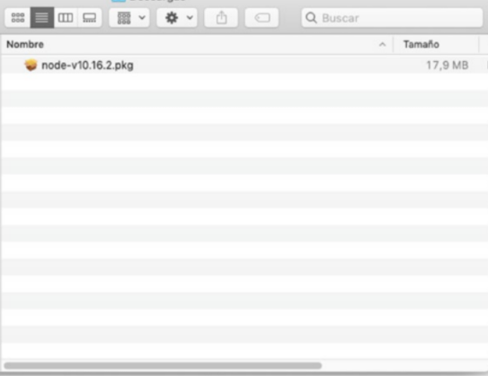

**Fuente**: Building Progressive Web Applications with Vue.js

Siga las instrucciones de la figura 8

Figura 7:Instalador paso 1

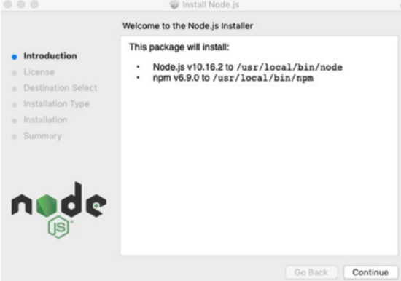

**Fuente**: Building Progressive Web Applications with Vue.js

Si todo está bien, tú puedes ver la versión de Node en tu terminal

Figura 8: Version Node en termina de comandos

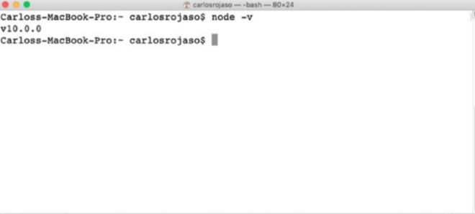

**Fuente**: Building Progressive Web Applications with Vue.js

1. **NPM:** Cuando tu instalas Node.js, tú puedes instalar npm, que es el administrador de paquetes para js. Es el administrador defaullt de paquetes de Node y consiste en una línea de comandos, llamadas por npm, y en una base de datos en línea de packetes llamados por el npm.

Puedes ver la versión instalada en npm, con el comando mostrado en la figura 10.

Figura 9:Terminar de comandos version npm

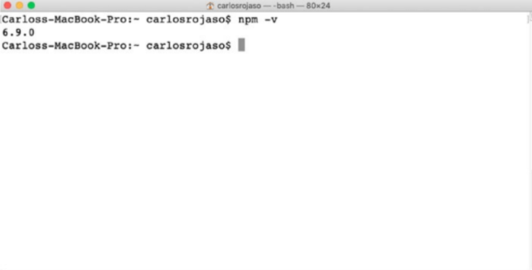

**Fuente**: Building Progressive Web Applications with Vue.js

1. **Google Chrome**

Chrome es un navegador web que proporciona un excelente soporte para PWA e incluye Google Chrome DevTools, que es una función útil para los desarrolladores. Puede descargar e instalar de https://www.google.com/chrome/.

Para instalarlo, simplemente ejecute el instalador y siga los pasos. El resultado se muestra en la figura 11

Figura 10:Instalación de Google Chrome

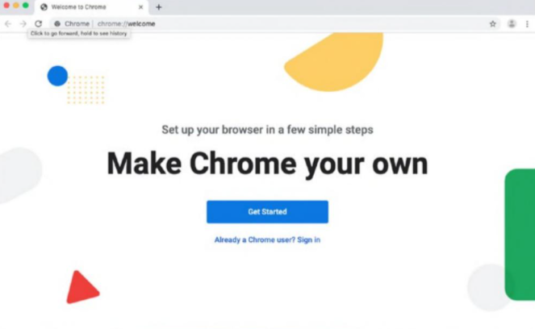

**Fuente**: Building Progressive Web Applications with Vue.js

(Rojas, 2020)

**Fundamentos de Aplicaciones web progresivas**

Las PWA se aplican a aquellas aplicaciones web que son rápidas, atractivas, confiables y que intentarán mejorar progresivamente la experiencia del usuario independientemente de sus navegadores, plataformas o dispositivos. En otras palabras, una PWA no es solo un marco, herramienta o palabra de moda elegante, sino que es una mentalidad para la mejora constante al aprovechar las Interfaces de programación de aplicaciones (APIs) modernas del navegador, lo que conduce a la satisfacción de todos los usuarios.

No importa con qué marco elija trabajar, no importa con qué framework de programación elija escribir su código, PWA debe tener una característica especial:

1. Carga instantánea: La aplicación debe cargarse rápido y debe ser interactiva muy rápidamente.
2. Conectividad independiente: Sin red o con una conexión lenta e inestable, la aplicación debe seguir funcionando
3. Responsiva, primero móvil, primero diseño offline: Se enfoca y optimiza primero para dispositivos móviles, que tienen menor capacidad de hardware, y la aplicación debe ser completamente utilizable en dispositivos móviles.
4. Comprometer: Puede usar notificaciones push para enviar recordatorios al usuario.
5. Características nativas similares: Deben tener una arquitectura de interfaz de usuario como el shell de la aplicación y usar API de hardware como el bluetooth web puede hacer que nuestra aplicación web se parezca más a una aplicación nativa.
6. Segura: La seguridad es la máxima prioridad y cada PWA debe servir a través de HTTP
7. Instalable: Ser instalable significa que se agregará a la pantalla de inicio del dispositivo y se iniciará como una aplicación nativa.
8. Progresiva: Independientemente del navegador o los dispositivos, nuestra aplicación debe evolucionar y adoptar nuevas funciones y brindar a cada una de ellas la mejor experiencia de usuario.

¿Por qué usar Angular para PWA?

Hace un par de años, el mundo del front-end estaba dominado por Angular 1.x incluso antes de que React llegara al mercado. Al establecer y finalizar las apariencias de ES6 y TypeScript, así como las nuevas características y estándares del navegador que se han adaptado ampliamente, el equipo de Angular, que ha sido respaldado por Google, decidió reescribir AngularJs, anteriormente conocido como Angular 1.x, que conduce a Angular 2, llamado Angular hoy en día. Angular está respaldado por API observables con Rxjs y Typecript y tiene características únicas como detección y enrutamiento de cambios robustos, animación, carga diferida, un proceso de paquete sin dolor de cabeza, CLI y toneladas de otras API. Esto lo convierte en un marco front-end excepcional, con capacidad de captación y completo en el que muchas empresas de todo el mundo confían para crear y distribuir aplicaciones web complejas.

Además, el módulo de trabajador de servicio angular se introdujo en la versión 5, la mejorada versión 6, y ahora recibe actualizaciones regularmente para agregar más funciones y volverse estable. Aunque Angular Service Worker junto con Angular CLI no es la única opción para crear una PWA, está muy bien mantenido, lo que nos permite crear o convertir sin esfuerzo una aplicación angular en una PWA.

Considerándolo todo, no está tan lejos decir que tiene un framework todo en uno para crear una aplicación web y móvil, y esto hace que Angular sea único.

(Hajian, 2019)

Las PWA son el siguiente paso para hacer de la Web un desarrollo de primera clase. plataforma, especialmente para aplicaciones móviles.

Una aplicación web progresiva (PWA) es una aplicación web que aprovecha las capacidades especiales del navegador que permiten que la aplicación actúe más como una aplicación nativa o móvil cuando se ejecuta en navegadores capaces.

Los desarrolladores crean PWA principalmente utilizando dos tecnologías disponibles en la mayoría de los navegadores modernos: archivos de manifiesto de aplicaciones web y services workers.

No existe un organismo de normas o estándares para las PWA; una PWA es solo una aplicación web creada para actuar de cierta manera. Utilice tanta o poca funcionalidad de PWA como desee en sus aplicaciones web. Puede tener aplicaciones web que usen algunas capacidades de PWA pero que no sean PWA ni PWA que usen solo algunas capacidades de PWA.

Las PWA son la página de inicio 1 de las aplicaciones web progresivas de Google que dice que las PWA son fiables y rápidas.

Las PWA son aplicaciones web con un poco de magia especial que les permite actuar más como aplicaciones móviles. Es el concepto de aplicaciones web que funcionan más como aplicaciones móviles lo que hace que las PWA sean tan interesantes.

Pasando a las PWA:

* Las PWA se pueden instalar: los usuarios de dispositivos móviles y de escritorio pueden instalarlas rápidamente en la pantalla de inicio de su teléfono o en el escritorio mediante una interfaz de usuario de instalación proporcionada en la aplicación. Los teléfonos móviles casi siempre han tenido la capacidad de copiar la URL de un sitio web en la pantalla de inicio del dispositivo, pero instalar la aplicación es mejor.
* Las PWA almacenan en caché la interfaz de usuario principal de la aplicación en el dispositivo local, por lo que cuando el usuario abre la aplicación, la interfaz de usuario se carga rápidamente antes de que la aplicación intente salir y obtener datos actualizados de la red. En consecuencia, las PWA se sienten más ágiles que las aplicaciones web tradicionales.
* Los PWA ejecutan tareas en segundo plano, lo que permite el almacenamiento en caché de recursos y el procesamiento en segundo plano. Las aplicaciones web tradicionales no pueden hacer esto (bueno, pueden, pero se necesita mucho código hecho a mano o una biblioteca de terceros).
* Las PWA pueden recibir notificaciones push de un servidor backend independientemente de si la aplicación se está ejecutando.

**Como hacer una PWA**

Varias tecnologías habilitan las PWA; sin ellos, una aplicación web simplemente no puede ser una PWA. Esas tecnologías son archivos de manifiesto de aplicaciones web, trabajadores de servicios y protocolo seguro de transferencia de hipertexto (HTTPS) o, más exactamente, HTTP sobre seguridad de la capa de transporte (TLS). HTTPS permite la comunicación segura entre un cliente y un servidor y no es un tema que cubra en este libro, excepto para describir más adelante que es necesario para la mayoría de las capacidades de PWA y explico por qué. Los siguientes capítulos describen en detalle cómo usar los archivos de manifiesto de la aplicación web y los trabajadores del servicio para crear una PWA. Por ahora, es bueno saber que los archivos de manifiesto de la aplicación web permiten la instalación de una aplicación web en el sistema local que ejecuta la aplicación, y los trabajadores del servicio hacen posible todo lo demás que hacen las PWA.

#### Tabla: Capacidades de PWA por tecnología de implementación

|  |  |  |  |
| --- | --- | --- | --- |
| Capacidad | Web Manifest | Service Workers | TLS (HTTPS) |
| Atajo de instalación | Si | Requerido, pero no involucrado | Si |
| Contenido de Cache | No | Si | Si |
| Procesamiento en segundo plano | No | Si | No |
| Notificaciones push | No | Si | Si |

Fuente: Learning Progressive Web Apps

(John, 2020)

Las aplicaciones denominadas PWA son aplicaciones web móviles que aprovechan las nuevas posibilidades y APIs que brindan las nuevas tecnologías Web, cómo los ServiceWorker (script que se ejecuta en segundo plano y permite la implementación de funcionalidades que no requieren de una página web ni interacción del usuario y Web App Manifest (archivo JSON que permite especificar metadatos de la aplicación tales como nombre, color e icono que la distingue), entre otras. Esto permite que una aplicación web pueda incorporar algunas de las características históricamente exclusivas de las aplicaciones nativas, tales como funcionamiento offline, la recepción de notificaciones push y disponer de un ícono de acceso en el lanzador de aplicaciones. PWA emplea un conjunto de tecnologías que permite a una aplicación web superar algunas de las limitaciones subyacentes al enfoque web móvil, y brindan al usuario la sensación de estar utilizando una aplicación nativa.

Si bien este enfoque está orientado a los dispositivos móviles, permite realizar instalaciones en computadoras de escritorio, por lo que constituye una posibilidad para unificar el desarrollo de aplicaciones, independientemente del tipo de dispositivo.

Esta característica pondera a las PWA por sobre el resto de los enfoques para el desarrollo de aplicaciones móviles.

Como contrapartida, debido a que las PWA se instalan por intermedio de un navegador web, su disponibilidad está limitada al soporte del mismo. Por ejemplo, Safari, el navegador web de Apple, no es compatible con todas las APIs necesarias para la ejecución de las PWAs.

Al margen de las tecnologías necesarias para su implementación, Google propone una serie de requerimientos base que una aplicación web debe cumplir para ser considerada una PWA: funcionar offline (sin conectividad se debe recuperar la información del último acceso), responder cualquier solicitud en menos de 5 segundos, brindar experiencia de uso similar a una aplicación nativa, utilizar diseño adaptable y utilizar el protocolo HTTPS. En se indica una lista completa de características deseables para una PWA bien diseñada e implementada. (PWA para unificar el desarrollo Desktop, Web y Mobile , 2019)

### 2.2.2 Gestión

Son guías para orientar la visualización, previsión y acción empleando los recursos y esfuerzos para una meta trazada, secuencia de actividades que se realizan para llegar a un objetivo trazado, con el tiempo requerido para ejecutar cada una de las tareas. (Benavides, 2013)

Se le llega a definir de diversas maneras. El concepto nace adoptando el verbo de origen Francés y pretendiendo con ello llenar un vacío que en el bagaje administrativo significa una forma más audaz y heterodoxa de administrar, lo cual no en el idioma inglés, donde sí existen los conceptos de “administration” (administración), “management” (gestión), “leadership” (liderazgo), o “direction” (dirección), con denotados distintos, acercándose el de gestión al de “management”. (¿Qué es la gestión de la innovación y la tecnología (GInnT)?, 2006)

Tipos de Gestión − Gestión Tecnológica: Es el proceso de adopción y ejecución de decisiones sobre las políticas, estrategias, planes y acciones relacionadas con la creación, difusión y uso de la tecnología. − Gestión Social: Es un proceso completo de acciones y toma de decisiones, que incluye desde el abordaje, estudio y comprensión de un problema, hasta el diseño y la puesta en práctica de propuestas. − Gestión de Proyecto: Es la disciplina que se encarga de organizar y de administran los recursos de manera tal que se pueda concretan todo el trabajo requerido por un proyecto dentro del tiempo y del presupuesto definido. − Gestión de Conocimiento: Se trata de un concepto aplicado en las organizaciones, que se refiere a la transferencia del conocimiento y de la experiencia existente entre sus miembros. De esta manera, ese acervo de conocimiento puede su utilizado como un recurso disponible para todos los miembros de la organización. − Gestión Ambiente: Es el conjunto de diligencias dedicadas al manejo del sistema ambiental en base al desarrollo sostenible. La gestión ambiental es la estrategia a través de la cual se organizan las actividades antrópicas que afectan el ambiente, con el objetivo de lograr una adecuada calidad de vida. Diseño de un Modelo de Gestión por Procesos y su Influencia en la dirección estratégica de la empresa Ponci Plus S.A.C., Trujillo 2017 Gutierrez Suyón, A. Pág. 22 − Gestión Administrativo: Es uno de los temas más importantes a la hora de tener un negocio ya que de ella va depender el éxito o fracaso de la empresa. En los años hay mucha competencia por lo tanto hay que retroalimentarse en cuanto al tema. − Gestión Gerencial: Es el conjunto de actividades orientadas a la producción de bienes (productos) o la prestación de servicios (actividades especializadas), dentro de organizaciones. − Gestión Financiera: Se enfoca en la obtención y uso eficiente de los recursos financieros. − Gestión Pública: No más que modalidad menos eficiente de la gestión empresarial. (Benavides, 2013)

### 2.2.3 Denuncia

Acto por el cual se da conocimiento a la autoridad, por escrito o verbalmente, de un hecho contrario a las leyes, con objeto de que esta proceda a su averiguación y castigo. (Cuevas, 1993)

“acto por el cual se pone en conocimiento de la autoridad competente la inminencia o perpetración de un hecho que se considera delictivo. la denuncia puede efectuarse verbalmente o por escrito.” (diccionario electrónico del poder judicial peruano).

### 2.2.4 Proceso

Tal como lo explica (Hammer, 2006)Una empresa de procesos es la que estimula, posibilita y permite que sus empleados realicen una labor de proceso. La labor de proceso es toda tarea que se centra en el cliente; toda labor que tiene en cuenta el contexto más amplio dentro del que se está realizando; toda tarea que va dirigida a alcanzar unos resultados, en lugar de ser un fin en sí misma; toda tarea que se realiza siguiendo un diseño disciplinado y repetible. La labor de proceso es toda tarea que permite obtener los altos niveles de rendimiento que los clientes exigen actualmente. (p. 76). En consecuencia, los procesos son un ciclo completo que nace desde que la empresa hace el contacto con el cliente, hasta cuando el producto o servicio es entregado satisfactoriamente; es decir un conjunto de tareas lógicamente relacionadas que utilizan los recursos de la empresa, con el fin de suministrar resultados definitivos para el cumplimiento de los objetivos estratégicos. Por otro lado, al momento de plantear un proceso es muy importante que la empresa tenga claro los beneficios que traerán consigo como minimizar los errores, maximizar el uso de recursos, simplificar procesos con un enfoque hacia los clientes, la calidad, la flexibilidad, la rapidez y el mejoramiento continuo

### 2.2.5 ACCESIBILIDAD

Es una característica básica del entorno construido. Como concepto, es la condición que posibilita el llegar, entrar, salir y utilizar para el objetivo con que fueron construidos, las casas, las tiendas, los teatros, los parques y espacios públicos, las oficinas públicas, los lugares de trabajo, etc., y en caso necesario ser evacuado en condiciones de seguridad. La accesibilidad es la condición necesaria para permitir a las personas participar en las actividades sociales y económicas para las que la infraestructura construida ha sido concebida. (Peralta, 2006)

### 2.2.6 DISPONIBILIDAD

Se expresa como el porcentaje de tiempo en que el sistema está listo para operar o producir, esto en sistemas que operan continuamente.

En la fase de diseño de equipos o sistemas, se debe buscar el equilibrio entre la disponibilidad y el costo. Dependiendo de la naturaleza de requisitos del sistema, el diseñador puede alterar los niveles de disponibilidad, confiabilidad y mantenibilidad, de forma a disminuir el costo total del ciclo de vida.

(Mesa G, 2006)

La disponibilidad es el tiempo de ejecución real frente al tiempo programado

Disponibilidad =

(Hansen, 2001)

### 2.2.7 PROCESO

El fin del proceso es la realización del derecho mediante la actuación de la ley en los casos concretos y con miras a satisfacer el interés general.

Los actos procesales son simplemente actos jurídicos que inician el proceso u ocurren en él, o son consecuencia de éste para el cumplimiento de la sentencia con intervención del juez. Asombra el poder de síntesis de la definición, pues no podría darse otra mejor en menor cantidad de palabras

Se denomina también proceso de deliberación o de reconocimiento o de homologación. Con toda razón indica que el proceso de “exequátur” es una condición para el cumplimiento de la sentencia, pero no es un acto constitutivo de su eficacia o valor que lo tiene por sí misma.

(Echandía, 2013)

## 2.3 Conceptual

### 2.3.1 Gestión denuncia

La gestión de denuncia es un proceso mediante el cual según una serie de criterios se puede categorizar y evaluar casos, así como las posibilidades de procesamiento al mismo tiempo.

La gestión de la denuncia comienza desde que se brinda información de los requisitos para realizar una denuncia al denunciante. Además, asume y se responsabiliza sobre el proceso por el que pasa una denuncia para poder ser descartada o presentada ante un jurado. Por ende, se encarga de disponer los recursos y estructuras necesarias para que dicho proceso pueda realizarse de manera satisfactoria.

* + 1. Corrupción

Corrupción es un fenómeno complejo y multifacético con múltiples causas y efectos, así como toma distintas formas y funciona de diferente manera en diversos contextos

### 2.3.3 Evidencias

La evidencia es la certeza clara y manifiesta de una cosa, de tal manera que nadie podrá ponerla en duda o hasta negarla.

**2.3.4 Medio digital**: Los medios digitales son un espacio de comunicación e intercambio de información entre usuarios y productores de contenido digital (ya sea una empresa, blogger o sitio de noticias).

**2.3.5 API**: Esta es una interfaz de programación de aplicaciones que permitirá que sus productos y servicios se comuniquen con otros sin saber cómo se implementan.

**2.3.6 Shell**: La parte básica del sistema operativo, responsable de ejecutar los comandos básicos del sistema de gestión. También llamado caparazón. Por lo general, contienen funciones como control de procesos, redirección de entrada / salida y lenguajes de comando para escribir programas por lotes.

**2.3.7 Bluetooth**: Es un estándar de tecnología inalámbrica que se utiliza para intercambiar datos con longitudes de onda cortas en distancias cortas.

**2.3.8 Aplicación nativa**: Las Apps nativas son aquellas aplicaciones que están desarrolladas para un equipo o plataforma determinada, es decir funcionan en el equipo sin necesidad de ningún programa externo.

**2.3.9 Observable**: Es una colección de elementos asíncronos. Es lo que puede ser observado. Y que puede o no devolver un resultado

**2.3.10 Rxjs**: Es una librería de programación reactiva cuyo fin es simplificar la composición de código asíncrono y basado en eventos a través de secuencias observables.

**2.3.11 Typescript**: Es un lenguaje de programación de código abierto y gratuito desarrollado y mantenido por Microsoft.

**2.3.12 Routing**: Significa mover información a nivel de una red de Internet desde una red a otra.

**2.3.13 Front-End:** Es la parte de un sitio web que interactúa con los usuarios, por eso decimos que está del lado del cliente.

**2.3.14 React**: Es una libreria de Javascript centrada en el desarrollo de interfaces de usuario, lo cierto es que en React se ha encontrado un excelente aliado para realizar diversas aplicaciones web, SPAs (aplicaciones de una sola página) e incluso aplicaciones móviles. Por esta razón, existe un ecosistema completo de módulos, herramientas y componentes alrededor de React que pueden ayudar a los desarrolladores a lograr objetivos avanzados con relativamente poco esfuerzo.

**2.3.15 ES6**: Es un lenguaje de programación que estuvo basado en Javascript, se define un lenguaje de tipos dinámicos ligeramente inspirado en Java y otros lenguajes del estilo de C. Soporta algunas características de la programación orientada a objetos mediante objetos basados en prototipos y pseudoclases.

**2.3.16 CLI:** Esinterfaz de línea de comandos, su abreviatura en inglés. Es un programa que permite a los usuarios escribir comandos de texto para instruir a la computadora a realizar tareas específicas.

**2.3.17 Carga diferida:** Significa cargar por completo, quiere decir que cuando la abres con tu navegador, se descargan todos los elementos multimedia que tenga, como sus imágenes, animaciones, vídeos o documentos. Esto ayuda a que una vez cargada, puedas navegar por toda la página sin más esperas. Pero claro, al final no vas a ver todo el contenido de la web, y hay páginas que cuando entras a un artículo concreto acaban cargando uno o varios más debajo de él.

**2.3.18 Angular Service Worker:** Aumentan el modelo de implementación web tradicional y permiten que las aplicaciones brinden una experiencia de usuario con la confiabilidad y el rendimiento a la par del código instalado de forma nativa. Agregar un trabajador de servicios a una aplicación angular es uno de los pasos para convertir una aplicación en una aplicación web progresiva

## Definiciones de términos básicos

**FIIS (Facultad de ingeniería industrial y sistemas):** Es una de las facultades que conforma la Universidad Nacional del Callao.

**EPIS (Escuela profesional de ingeniería sistemas):** Esta escuela forma parte de la Facultad de Ingeniería Industrial y de Sistemas de la Universidad Nacional del Callo.

**UNAC (Universidad Nacional del Callao):** Es una universidad pública que fue fundada en el distrito de Bellavista, en la provincia constitucional del Callao (Perú).

**UNI (Universidad Nacional de Ingeniería):** Es una universidad pública ubicada en la ciudad de Lima, Perú. Fue fundada el 18 de marzo de 1876 por iniciativa del Estado de la República del Perú. Inicialmente fue creada como Escuela de Ingenieros del Perú

**SUNEDU (Superintendencia Nacional de Educación Superior Universitaria):** Es un organismo técnico especializado adscrito al Ministerio de Educación del Perú, cuenta con autonomía técnica, funcional, administrativa, económica y financiera.

Este organismo público nace para proteger el derecho de los jóvenes estudiantes a recibir una educación universitaria de calidad.

**ENVIPE (Encuesta Nacional de Victimización y Percepción sobre Seguridad Pública):** Esta encuesta recopila información a nivel nacional y estatal para determinadas variables, lo que permite estimar las incidencias delictivas que afectan a los hogares y a las personas integrantes del hogar, la cifra negra, las características del delito, las víctimas y el contexto de la victimización. Asimismo, busca obtener información sobre la percepción de la seguridad pública y sobre el desempeño y experiencias con las instituciones a cargo de la seguridad pública y la justicia, con el propósito de que las autoridades competentes del país cuenten con los elementos que les permitan generar políticas públicas en dichas materias.

**PNP(Policía Nacional del Perú)** :La Policía Nacional del Perú es una institución nacional cuya misión es velar, mantener y restaurar el orden interno, brindar protección y asistencia a las personas y comunidades, velar por el cumplimiento de la ley y la seguridad de los bienes públicos y privados, investigar y combatir la delincuencia; vigilar y controlar las fronteras; finalidad Es defender a la sociedad y a las personas en el marco de una cultura de paz para que se desarrollen de manera integral.

**PMBOK (Project Management Body of Knowledge):** Es una guía desarrollada por el Project Management Institute (PMI), que explica los estándares que deben tener los gerentes y las buenas prácticas en la gestión, administración y orientación de proyectos utilizando tecnologías y herramientas que pueden identificar más de 47 procesos diferentes. PMBOK generalmente se considera una guía de buenas prácticas, y el documento se desarrolla para ser lo más general posible para orientar correctamente la gestión y dirección del proceso.

**RUC (Rational Unified Process):** Es un proceso de desarrollo de software que, junto con el lenguaje de modelado unificado UML, constituye el método estándar más utilizado para analizar, implementar y registrar sistemas orientados a objetos. RUP no es un sistema con pasos definidos, sino un conjunto de métodos adecuados para el entorno y las necesidades de cada organización

**MYSQL (My Structured Query Language):** Es un sistema de administración de bases de datos relacionales desarrollado bajo una licencia dual: Licencia Pública General / Licencia Comercial de Oracle, que se considera la base de datos de código abierto más popular del mundo, 12 y una de las bases de datos de código abierto más populares generalmente se asocia con Oracle y Microsoft. Usados ​​junto con SQL Server, ambos se usan en el entorno de desarrollo web.

**PHP (Hypertext Pre-Processor):** Es un lenguaje de programación que se ejecuta del lado del servidor, es un lenguaje interpretado, posee múltiples formas de utilizarse, ya que se puede utilizar en scripts o programación en objetos.

**Framework**: Es una estructura conceptual que va a contribuir a organizar el desarrollo de los programas informáticos. Suele estar formado por un lenguaje interpretado, bibliotecas y otros recursos que facilitan la unión de los distintos elementos de un proyecto.

**Observatorio de Criminalidad**: Es un órgano asesor de la Fiscalía General de la Nación. Tiene como finalidad brindar información estratégica sobre delitos, violaciones a la ley penal y violencia intrafamiliar, con el fin de diseñar, implementar y evaluar las políticas institucionales del Ministerio en las siguientes áreas: prevención, persecución de delitos y protección de víctimas, en línea con Política criminal del país peruano.

**Acoso sexual**: Es cualquier comportamiento físico o verbal que tenga el propósito de afectar contra la dignidad de una persona, también cuando se crea un entorno laboral intimidatorio, degradante u ofensivo.

**Hostigamiento sexual**: El hostigamiento sexual es un ejercicio de poder, la obediencia real de la víctima al agresor en el lugar de trabajo y / o la escuela. Se expresa en comportamiento verbal o físico o ambos, y está relacionado con señales sexuales.

**Corrupción**: Es toda acción humana, contraria a los principios éticos y las normas morales, que busca la obtención de beneficios para sí o para terceros, a partir de su posición de una estructura social, económica y política dada.

**Resolución rectoral**: Es una resolución que se da cuando se requiere dictar actos administrativos como la concesión de una beca o el nombramiento de un profesor.

**Estado de ebriedad**: Es el consumo de demasiada bebida alcohólica esto hace que la actividad cerebral del individuo, las funciones mentales y motrices del cuerpo se ven alteradas o deterioradas por la acción del alcohol.

**Gubernamentales**: Esta relacionado con el gobierno del estado y toda la estructura administrativa de un país.

# HIPOTESIS Y VARIABLES

## 3.1 Hipótesis

Para nuestra investigación, se denota que no aplicaría, puesto que, al ser una investigación descriptiva, dicho por Hernández (2013); es un método científico que implica observar y describir el comportamiento de un sujeto sin influir sobre él de ninguna manera.

Sin embargo, los resultados de una investigación descriptiva no pueden ser utilizados como una respuesta definitiva o para refutar una hipótesis, por lo que normalmente no se presenta dicha hipótesis; pero, si las limitaciones son comprendidas, pueden constituir una herramienta útil en muchas áreas de la investigación científica

## 3.2 Definición conceptual de las variables

### 3.2.1 Gestión de denuncia

### La gestión de denuncia es un proceso el cual según una serie de criterios se puede categorizar y evaluar casos, así como las posibilidades de procesamiento al mismo tiempo.

### 3.2.3 Operacionalización de las variables

|  |  |  |  |  |
| --- | --- | --- | --- | --- |
| **Variables** | **Definición Conceptual** | **Dimensiones** | **Indicadores** | **Índices** |
| Gestión de denuncias | La gestión de denuncia es un proceso el cual según una serie de criterios se puede categorizar y evaluar casos, así como las posibilidades de procesamiento al mismo tiempo. | Disponibilidad | Nivel de disponibilidad de las horas al día de recepción de denuncias  Nivel de disponibilidad en el horario de seguimiento de denuncias  Nivel de disponibilidad de los días de recepción de denuncias a la semana  Nivel de disponibilidad en el horario de seguimiento de denuncias  Nivel de disponibilidad de las horas al día de la información de cómo realizar tu denuncia | P1. ¿Cuántas horas al día está disponible el horario de recepción de denuncias para los estudiantes?  P2. ¿Puedes realizar seguimiento a tu denuncia?  P3. Si la respuesta es sí, ¿En qué horario puedes hacer seguimiento?  P4. ¿Cuántos días a la semana está disponible el horario de recepción de denuncias para los estudiantes?  P5. ¿Cuántas horas al día está disponible la información de cómo realizar tu denuncia? |
| Accesibilidad | Nivel de dificultad para realizar una denuncia  Nivel de dificultad para realizar una denuncia con respecto a la ubicación  Nivel conocimiento para saber si una denuncia es valida  Nivel de conocimiento de cómo obtener una evidencia para tu denuncia | P6. ¿Has presentado dificultades para realizar una denuncia?  P7. Si la respuesta de la pregunta anterior es sí. ¿Cuál consideras que es el nivel de la dificultad?  P8. ¿Qué tanto consideras que dificulta la ubicación de la recepción de la denuncia?  P9. ¿Cuál es tu nivel de conocimiento sobre si una denuncia es válida?  P10. ¿Cuál es tu nivel de conocimiento sobre cómo obtener evidencia para tu denuncia? |

### .2.3 Mockups

2.3.1 Perfil de denunciante Identificado realizar denuncia

Figura :Registro

Figura : Menu de Ingreso

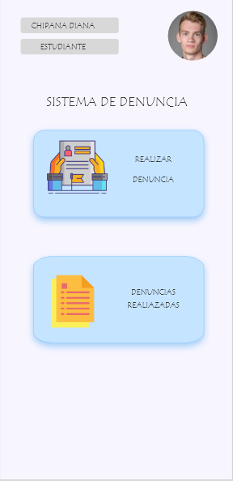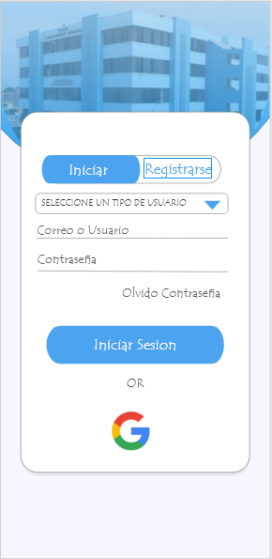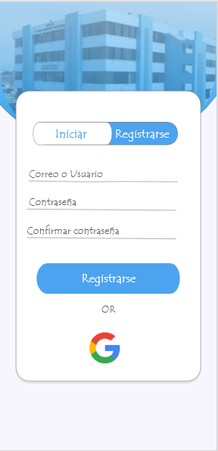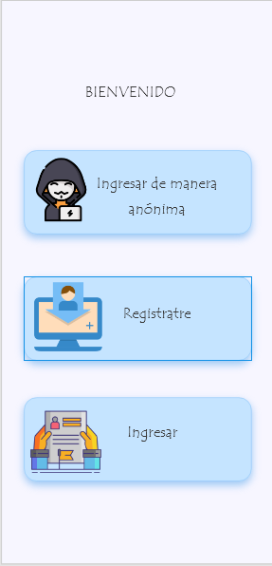

Figura : Splash

Figura : Menu

Figura 5:Inicio de Sesión

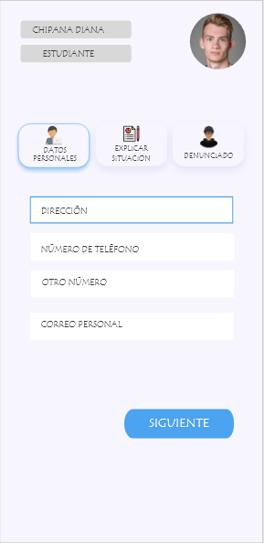

Figura : Datos Personales

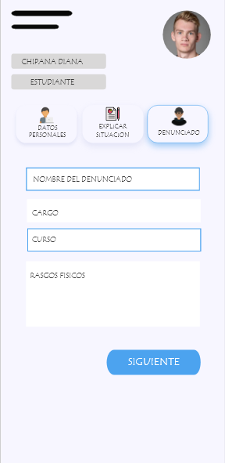

Figura :Denunciado

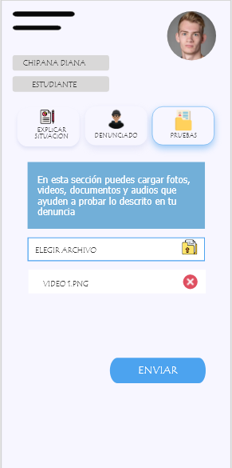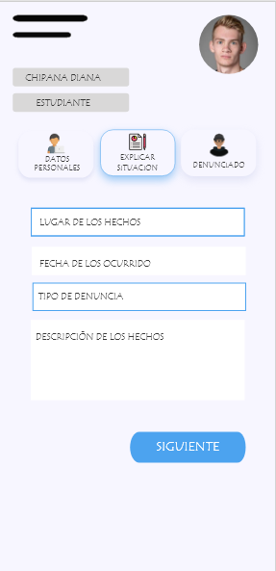

Figura :Pruebas

Figura : Explicar situación

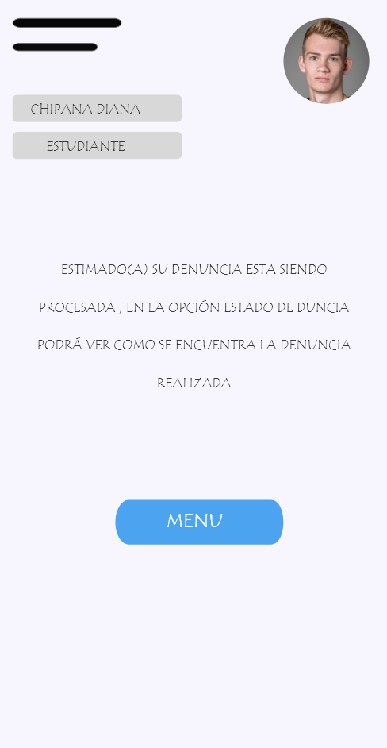

Figura : Mensaje de confirmación

Perfil de denunciante identificado - Seguimiento a la denuncia

Figura : Estado de denuncias

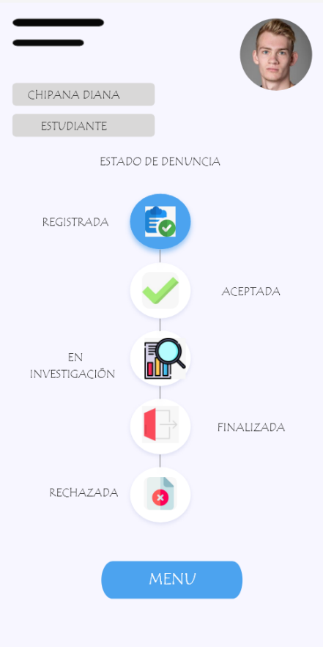Figura : Lista de denuncias

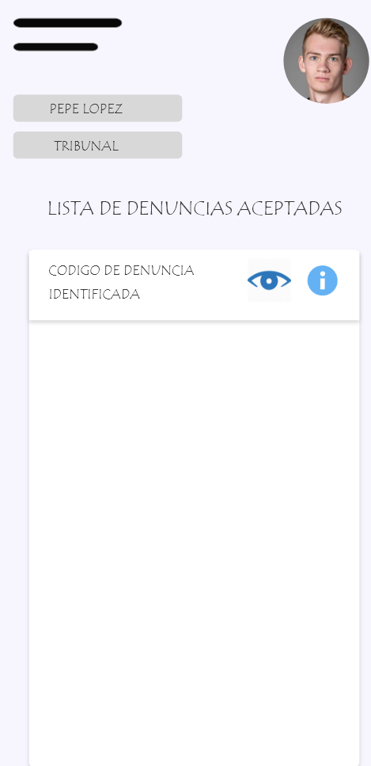

Perfil de denunciante anónimo - Seguimiento a la denuncia

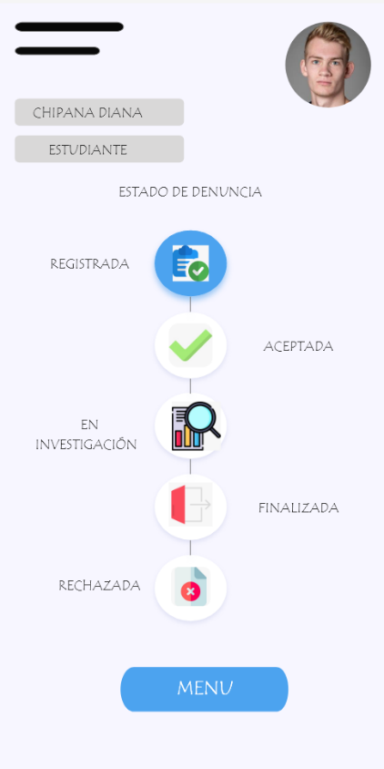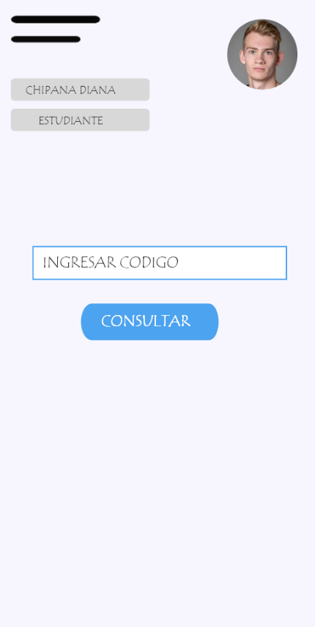

Figura : Estado de denuncia

Figura : Codigo de Ingreso

Perfil de denunciante - Anónimo

Figura : Pruebas

Figura :Denunciante

Figura :Explicar situación

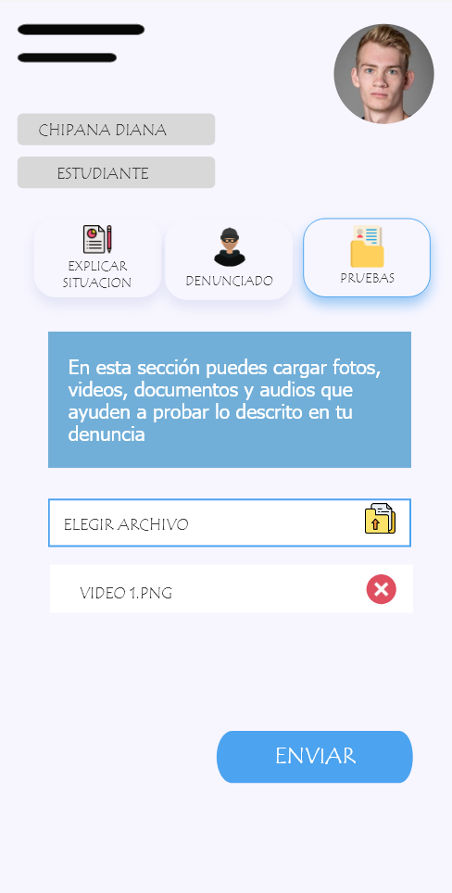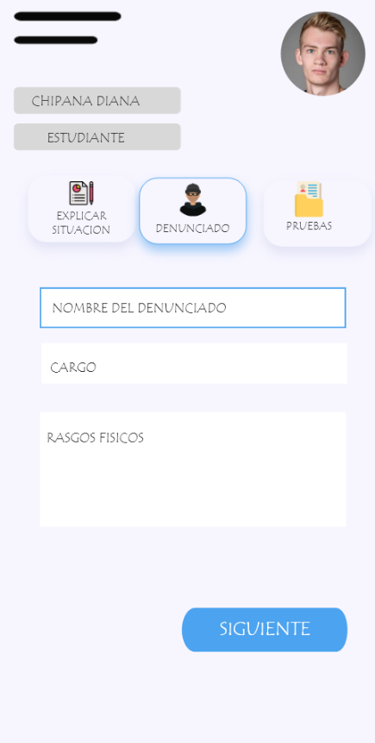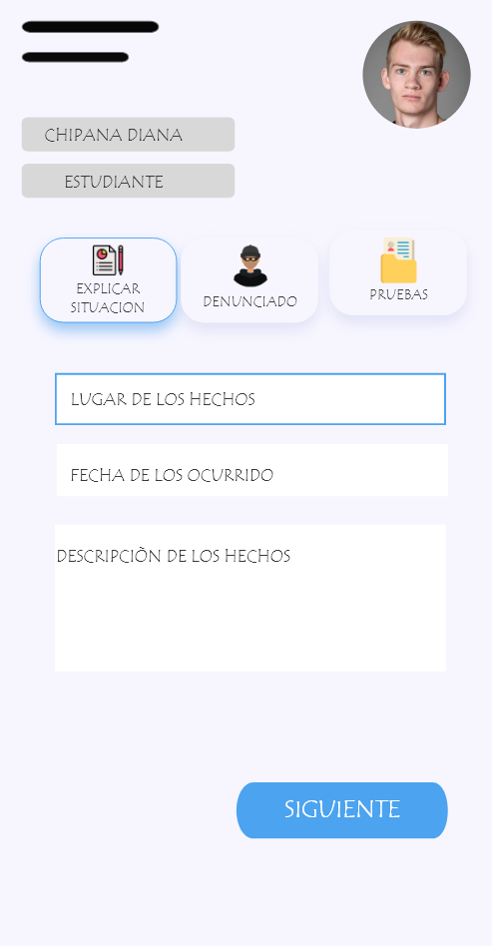

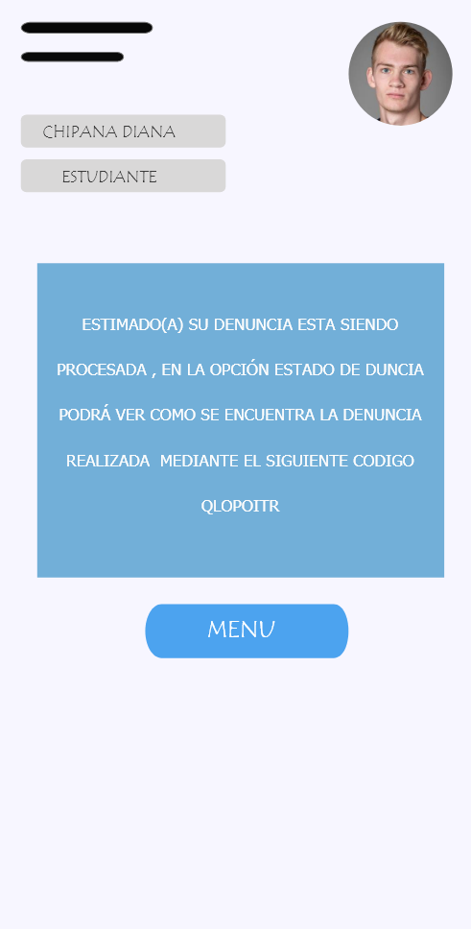

Figura : Mensaje de Confirmación

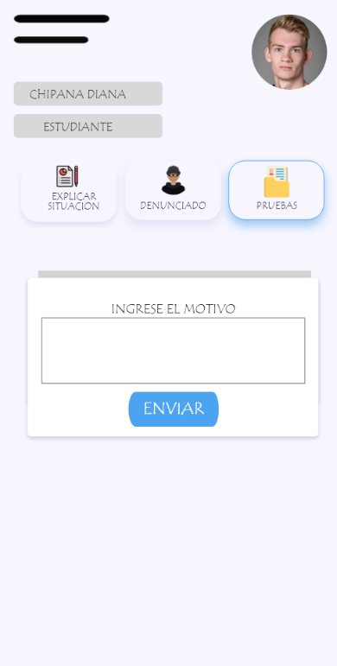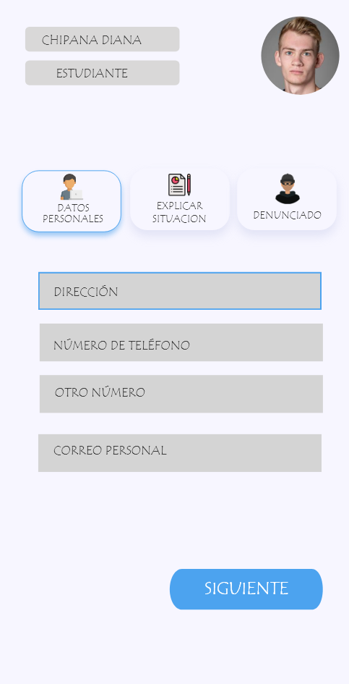Perfil de Investigador – Aceptar denuncia

Figura : Pruebas

Figura : Datos Personales del invetigador

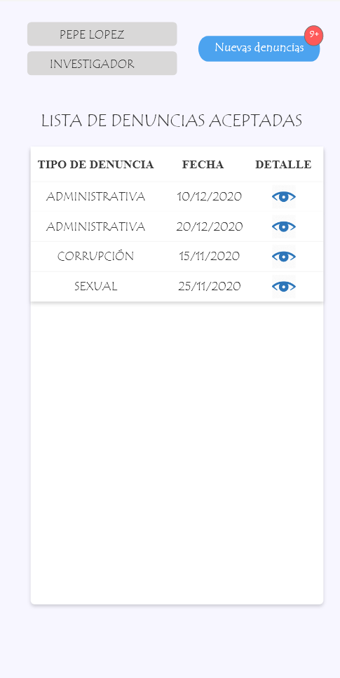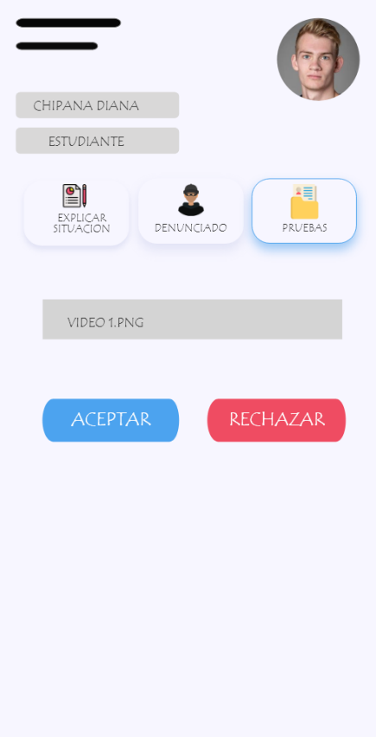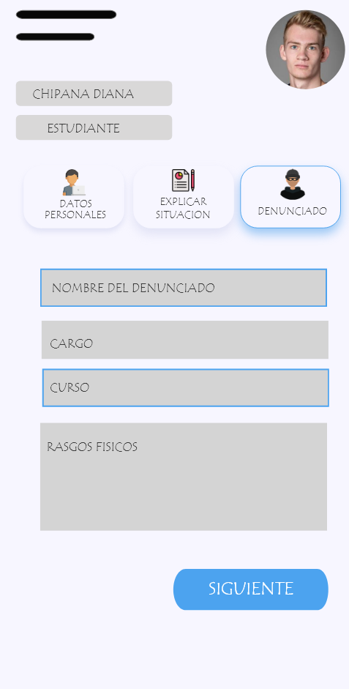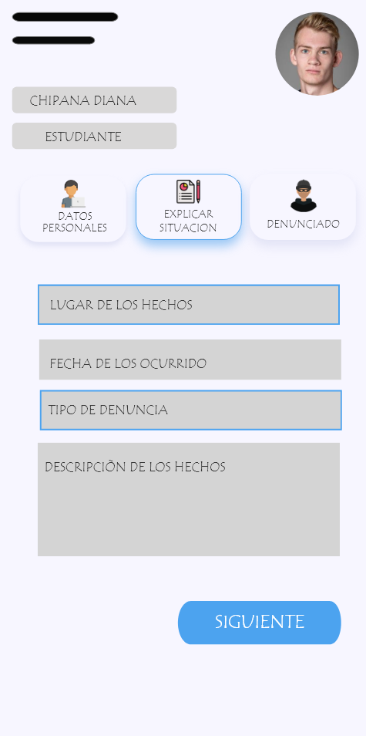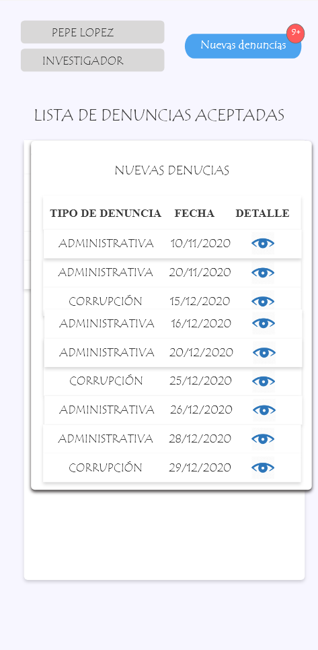

Figura : Lista de denuncias aceptadas parte 2

Figura : Lista de denuncias aceptadas

Figura : Pruebas

Figura : Denunciado

Figura : Explicar Situación

Figura : mensaje de Confirmación

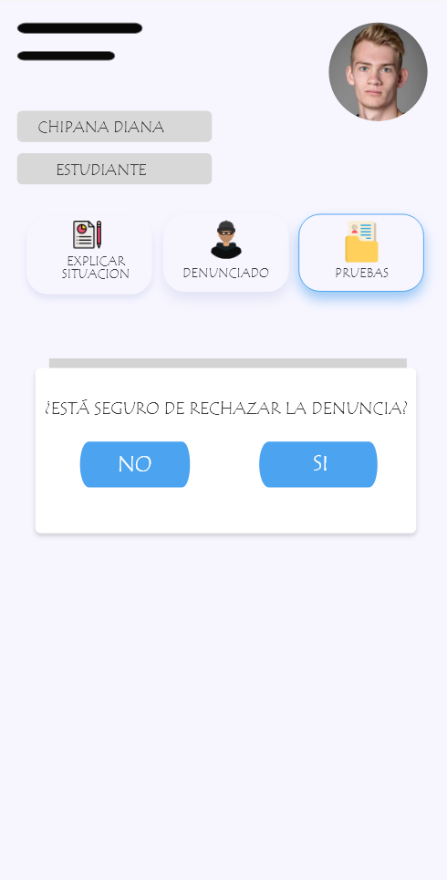

Perfil de Investigador – Investigar denuncia

Figura : Vista de datos del denunciado

Figura : Datos personales



Figura : Vista de datos de Explicar situación

Figura : Vista de datos de prueba

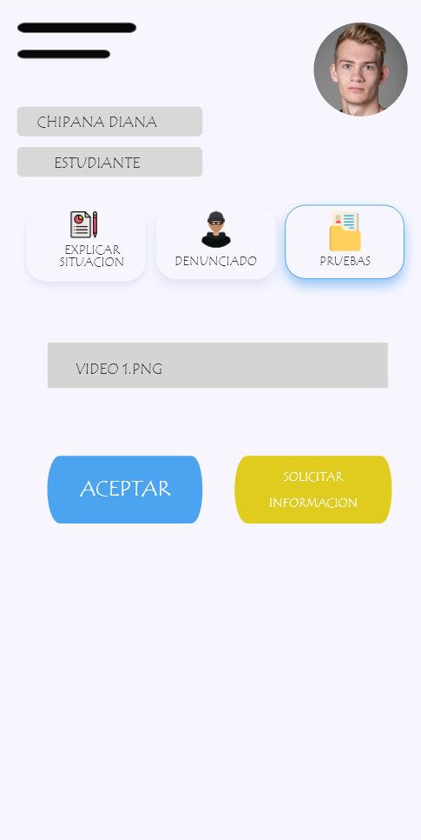

Perfil de supervisor

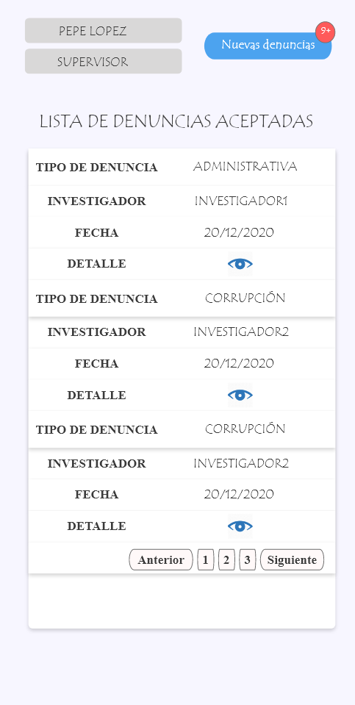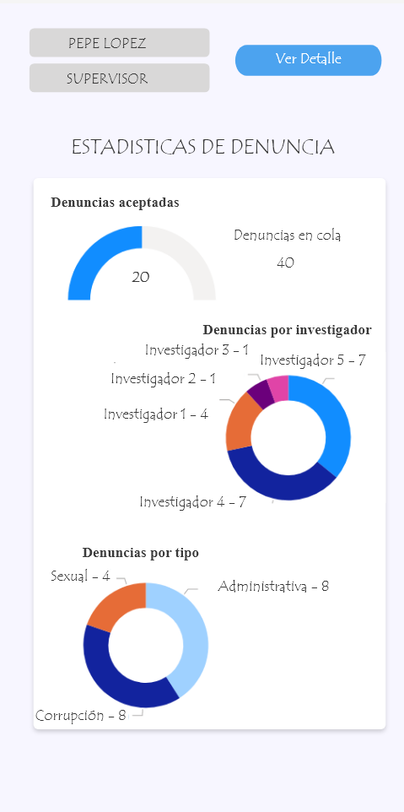

Figura : Lista de denuncias aceptadas

Figura : Estaditica de denuncia

# METODOLÓGÍA

## 4.1. Tipo y diseño de la investigación

Para la presente investigación que se pretende realizar a continuación, se elige de tipo descriptivo, pues se va a realizar, valga la redundancia, la descripción del problema y presentar propuesta de mejora. Con indicadores de tipo cuantitativo, porque se les asignará un valor numérico a los hallazgos; asimismo se presentan cuadros estadísticos descriptivos de valores numéricos de la variable de estudio, por esta razón es de tipo cuantitativo

## 4.2. Población y muestra

La población está definida por los estudiantes de la FIIS de la UNAC, en total existen 1450 alumnos según el RANKING 2020B - ING. SISTEMAS y el RANKING 2020B - ING. INDUSTRIAL publicado en la página de la UNAC.

Además, al tomarse solo 30 alumnos del total de la población, el muestreo será de tipo censal.

## 4.3. Técnicas e instrumentos para la recolección de la información documental

## 4.4. Técnicas e instrumentos para la recolección de la información de campo

Encuesta. - Es un instrumento de recolección de datos conformadas por un conjunto de preguntas que el investigador aplicara a las variables en estudio respecto a la variable a medir, con el fin de obtener información necesaria para determinar respuestas a la variable.

## 4.5. Análisis y procedimientos de datos

Se utilizará el software estadístico SPSS 25 para la prueba binomial, mediante la tabla de concordancia. La validez y confiabilidad estadística para el instrumento se calculará utilizándose el coeficiente de confiabilidad de Alfa de Cronbach.

# PLAN DE ANALISIS ESTADITICOS DE DATOS

## 5.1. Resultados descriptivos

Tabla : ¿Cuantos días a la semana está disponible el horario de recepción de denuncias para los estudiantes?

|  |  |  |  |  |  |
| --- | --- | --- | --- | --- | --- |
| **¿Cuántos días a la semana está disponible el horario de recepción de denuncias para los estudiantes?** | | | | | |
|  | | Frecuencia | Porcentaje | Porcentaje válido | Porcentaje acumulado |
| Válidos | Menor o igual a 2 días | 14 | 70,0 | 70,0 | 70,0 |
| Menor o igual a 3 días | 3 | 15,0 | 15,0 | 85,0 |
| Menor o igual a 5 días | 2 | 10,0 | 10,0 | 95,0 |
| Menor o igual a 6 días | 1 | 5,0 | 5,0 | 100,0 |
| Total | 20 | 100,0 | 100,0 |  |

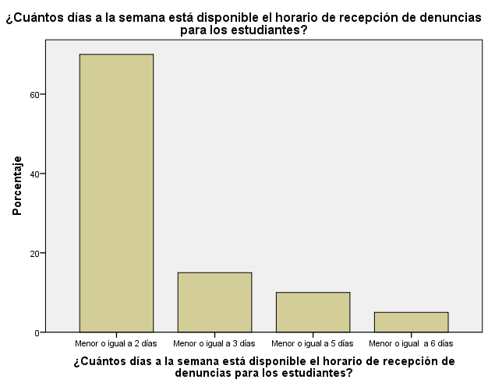

Tabla : ¿Puedes realizar seguimiento a tu denuncia?

|  |  |  |  |  |  |
| --- | --- | --- | --- | --- | --- |
| **¿Puedes realizar seguimiento a tu denuncia?** | | | | | |
|  | | Frecuencia | Porcentaje | Porcentaje válido | Porcentaje acumulado |
| Válidos | NO | 13 | 65,0 | 65,0 | 65,0 |
| SI | 7 | 35,0 | 35,0 | 100,0 |
| Total | 20 | 100,0 | 100,0 |  |

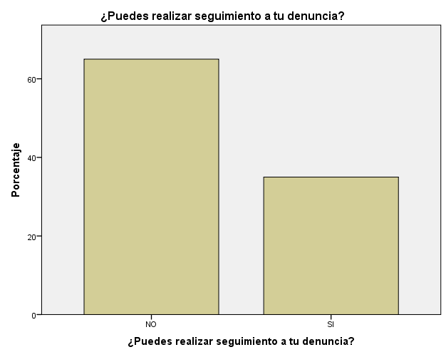

Tabla : Si la respuesta es sí. ¿En que horario puedes hacer seguimiento?

|  |  |  |  |  |  |
| --- | --- | --- | --- | --- | --- |
| **Si la respuesta es sí, ¿En qué horario puedes hacer seguimiento?** | | | | | |
|  | | Frecuencia | Porcentaje | Porcentaje válido | Porcentaje acumulado |
| Válidos | Menor o igual a 4 horas | 12 | 60,0 | 60,0 | 60,0 |
| Menor o igual a 8 horas | 6 | 30,0 | 30,0 | 90,0 |
| Menor o igual a 12 horas | 2 | 10,0 | 10,0 | 100,0 |
| Total | 20 | 100,0 | 100,0 |  |

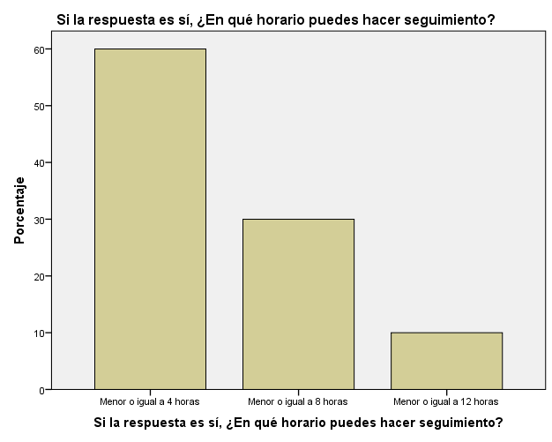

|  |  |  |  |
| --- | --- | --- | --- |
|  |  |  |  |
|  |  |  |  |
|  |  |  |  |
|  |  |  |  |
| Tabla 4:¿Cuantos días a la semana está disponible el horario de recepción de denuncias para los estudiantes?   |  |  |  |  |  |  | | --- | --- | --- | --- | --- | --- | | **¿Cuántos días a la semana está disponible el horario de recepción de denuncias para los estudiantes?** | | | | | | |  | | Frecuencia | Porcentaje | Porcentaje válido | Porcentaje acumulado | | Válidos | Menor o igual a 2 días | 14 | 70,0 | 70,0 | 70,0 | | Menor o igual a 3 días | 3 | 15,0 | 15,0 | 85,0 | | Menor o igual a 5 días | 2 | 10,0 | 10,0 | 95,0 | | Menor o igual a 6 días | 1 | 5,0 | 5,0 | 100,0 | | Total | 20 | 100,0 | 100,0 |  |     Tabla 5:¿Cuantas horas al día está disponible la información de cómo realizar tu denuncia?   |  |  |  |  |  |  | | --- | --- | --- | --- | --- | --- | | **¿Cuántas horas al día está disponible la información de cómo realizar tu denuncia?** | | | | | | |  | | Frecuencia | Porcentaje | Porcentaje válido | Porcentaje acumulado | | Válidos | Menor o igual a 4 horas | 15 | 75,0 | 75,0 | 75,0 | | Menor o igual a 8 horas | 5 | 25,0 | 25,0 | 100,0 | | Total | 20 | 100,0 | 100,0 |  |     Tabla 6:¿Has presentado dificultades para realizar una denuncia?   |  |  |  |  |  |  | | --- | --- | --- | --- | --- | --- | | **¿Has presentado dificultades para realizar una denuncia?** | | | | | | |  | | Frecuencia | Porcentaje | Porcentaje válido | Porcentaje acumulado | | Válidos | NO | 6 | 30,0 | 30,0 | 30,0 | | SI | 14 | 70,0 | 70,0 | 100,0 | | Total | 20 | 100,0 | 100,0 |  | |  |  |  |
|  |  |  |  |
|  |  |  |  |
|  |  |  |  |
|  |  |  |  |

Tabla 7: Si la respuesta de la pregunta anterior es si. ¿Cuál consideras que es el nivel de la dificultad para realizar el seguimiento?

|  |  |  |  |  |  |
| --- | --- | --- | --- | --- | --- |
| **Si la respuesta de la pregunta anterior es sí. ¿Cuál consideras que es el nivel de la dificultad para realizar el seguimiento?** | | | | | |
|  | | Frecuencia | Porcentaje | Porcentaje válido | Porcentaje acumulado |
| Válidos | Muy alto | 7 | 35,0 | 35,0 | 35,0 |
| Alto | 1 | 5,0 | 5,0 | 40,0 |
| Normal | 12 | 60,0 | 60,0 | 100,0 |
| Total | 20 | 100,0 | 100,0 |  |

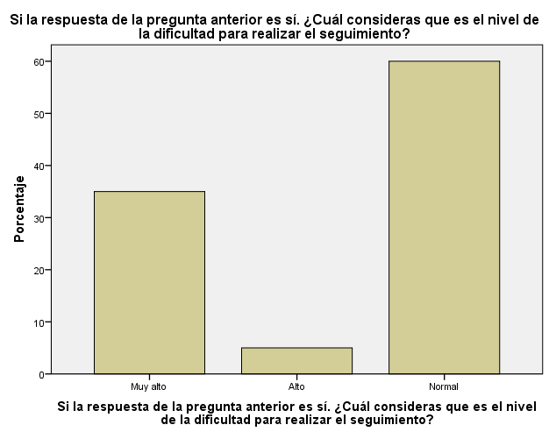

Tabla 8:¿Que tanto consideras que dificulta la ubicación de la recepción de la denuncia?

|  |  |  |  |  |  |
| --- | --- | --- | --- | --- | --- |
| **¿Qué tanto consideras que dificulta la ubicación de la recepción de la denuncia?** | | | | | |
|  | | Frecuencia | Porcentaje | Porcentaje válido | Porcentaje acumulado |
| Válidos | Muy Alto | 6 | 30,0 | 30,0 | 30,0 |
| Alto | 10 | 50,0 | 50,0 | 80,0 |
| Normal | 4 | 20,0 | 20,0 | 100,0 |
| Total | 20 | 100,0 | 100,0 |  |

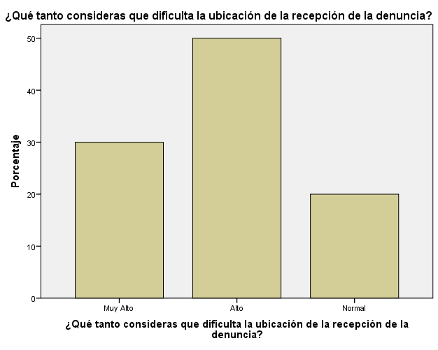

Tabla 9:¿Cuál es tu nivel de conocimiento sobre si una denuncia es válida?

|  |  |  |  |  |  |
| --- | --- | --- | --- | --- | --- |
| **¿Cuál es tu nivel de conocimiento sobre si una denuncia es válida?** | | | | | |
|  | | Frecuencia | Porcentaje | Porcentaje válido | Porcentaje acumulado |
| Válidos | Muy Alto | 10 | 50,0 | 50,0 | 50,0 |
| Alto | 10 | 50,0 | 50,0 | 100,0 |
| Total | 20 | 100,0 | 100,0 |  |

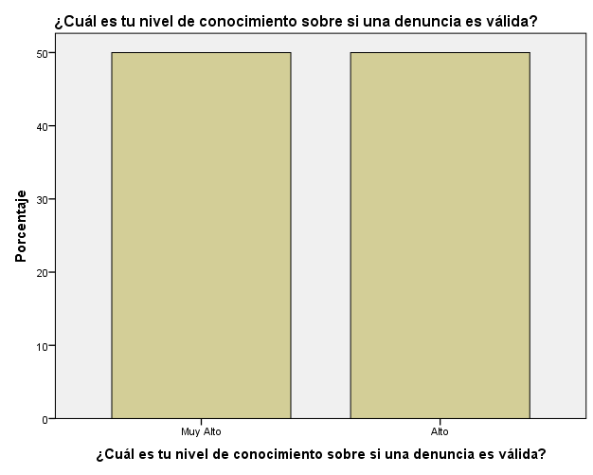

Tabla 10:¿Cuál es el nivel de conocimiento sobre cómo obtener evidencia para tu denuncia?

|  |  |  |  |  |  |
| --- | --- | --- | --- | --- | --- |
| **¿Cuál es tu nivel de conocimiento sobre cómo obtener evidencia para tu denuncia?** | | | | | |
|  | | Frecuencia | Porcentaje | Porcentaje válido | Porcentaje acumulado |
| Válidos | Muy Alto | 9 | 45,0 | 45,0 | 45,0 |
| Alto | 11 | 55,0 | 55,0 | 100,0 |
| Total | 20 | 100,0 | 100,0 |  |

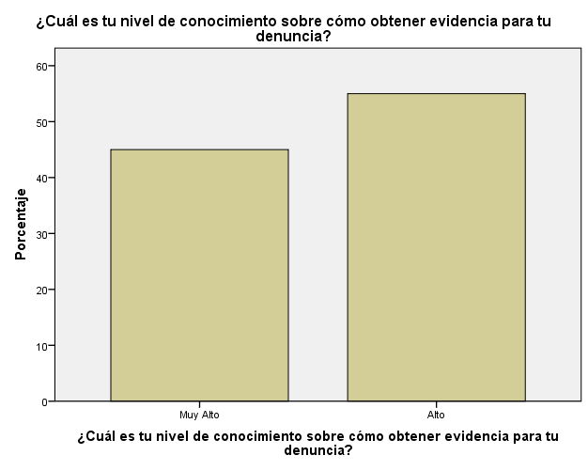

Tabla 11: Disponibilidad

|  |  |  |  |  |  |
| --- | --- | --- | --- | --- | --- |
| **DISPONIBILIDAD_** | | | | | |
|  | | Frecuencia | Porcentaje | Porcentaje válido | Porcentaje acumulado |
| Válidos | Bajo | 10 | 50,0 | 50,0 | 50,0 |
| Alto | 10 | 50,0 | 50,0 | 100,0 |
| Total | 20 | 100,0 | 100,0 |  |

## 5.2. Resultados inferenciales

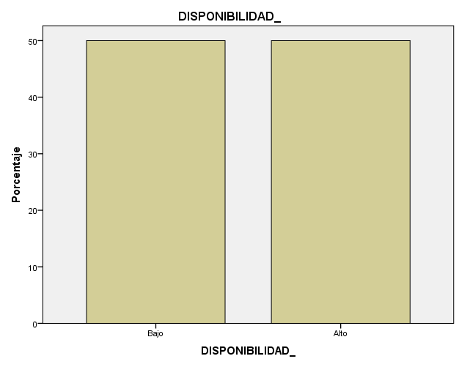

La disponibilidad no es baja ni alta por lo que significa que es media, esto quiere decir que es medianamente disponible y que no siempre va a estarlo.

Tabla 12: Accesibilidad

|  |  |  |  |  |  |
| --- | --- | --- | --- | --- | --- |
| **ACCESIBILIDAD_** | | | | | |
|  | | Frecuencia | Porcentaje | Porcentaje válido | Porcentaje acumulado |
| Válidos | Alto | 4 | 20,0 | 20,0 | 20,0 |
| Bajo | 16 | 80,0 | 80,0 | 100,0 |
| Total | 20 | 100,0 | 100,0 |  |

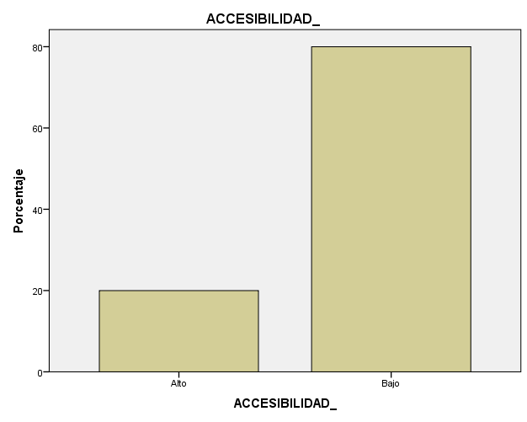

La accesibilidad es baja, esto quiere decir que la información necesaria y todo lo que se requiere para realizar una denuncia es poco accesible por los estudiantes y profesores

Tabla 13: Gestión de denuncia

|  |  |  |  |  |  |
| --- | --- | --- | --- | --- | --- |
| **GESTIONDEDENUNCIAS_** | | | | | |
|  | | Frecuencia | Porcentaje | Porcentaje válido | Porcentaje acumulado |
| Válidos | Alto | 2 | 10,0 | 10,0 | 10,0 |
| Medio | 5 | 25,0 | 25,0 | 35,0 |
| Bajo | 13 | 65,0 | 65,0 | 100,0 |
| Total | 20 | 100,0 | 100,0 |  |

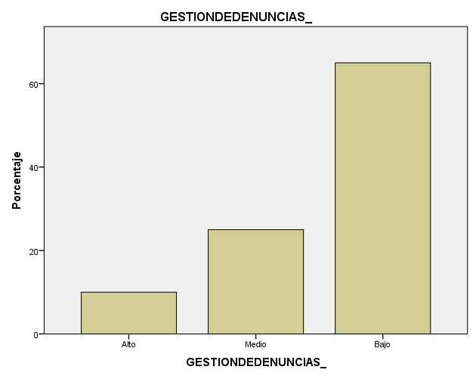

La gestión de denuncias es baja, esto quiere decir que la gestión que se realiza para poder brindar información del estado de la denuncia es baja y no se esta tomando medidas para que esto mejore con forme pase el tiempo.

# DISCUCIÓN DE RESULTADOS

La investigación titulada Mejoramiento Del Patrullaje Integrado PNP-Serenazgo tuvo **resultado** se obtuvo un incremento del 27% de la frecuencia de patrullaje de las zonas de riesgo, la reducción en un 99.95% del tiempo de elaboración del mapa de delitos y la reducción en un 96% de la frecuencia de actualización del mapa de delitos. En nuestro caso por la propiedad del PWA y nuestras dimensiones lo que se incrementó el nivel de disponibilidad aumento de un nivel medio a uno alto y el nivel de accesibilidad de uno bajo a uno alto.

Las investigaciones realizadas son de tipo descriptivas por ende no tienen resultados, sino que son una propuesta de mockup del sistema a realizar.

# CONCLUSION

El nivel de gestión de denuncias en la FIIS de la UNAC es bajo

El nivel de accesibilidad del proceso de gestión de denuncias Facultad de Ingeniería Industrial y Sistemas Universidad Nacional del Callao es bajo

El nivel de la disponibilidad del proceso de gestión denuncias en la Facultad de Ingeniería Industrial y Sistemas Universidad Nacional del Callao es medio

El PWA para la gestión de denuncias ayudara a aumentar la disponibilidad a un nivel alto ya que al estar este es una de las propiedades de un sistema PWA de estar siempre disponible.

El PWA para la gestión de denuncias ayudara a aumentar la accesibilidad a un nivel alto, debido que permitirá incrementar realizar seguimiento a los estudiantes, eliminara las barrares de dificultad por horarios, ubicación e información.

Por consiguiente, se alcanzara incrementar la gestión de la denuncia de la FIIS a un nivel alto reduciendo el número de actos de corrupción y fallas administrativas.

# RECOMENDACIÓN

* Se recomienda que la implementación del PWA propuesto para poder mejorar la gestión de la denuncia en la FIIS.
* Se recomienda que se desarrollen aplicaciones web progresivas para que los alumnos y profesores tengan mayor accesibilidad a realizar una denuncia y seguimiento del mismo
* Se recomienda que se desarrollen aplicaciones web progresivas para que los alumnos y profesores tengan mayor disponibilidad a realizar una denuncia las 24 horas del día.
* Se recomienda que se utiliza el framework de Angular para que el desarrollo sea estándar y no haya problemas al realizar mantenimiento,
* Se recomienda que el sistema PWA se despliegue en la nueve para garantizar su disponibilidad en el 99.999999% de los casos.
* Se recomienda para el desarrollo de los servicios se utilice Serverles para evitar problemas en los servidores.

# REFERENCIAS BIBLIOGRÁFICAS

**Ortiz S, Sara J, Pedroza Z, Álvaro R. 2006.***¿Qué es la gestión de la innovación y la tecnología (GInnT)?* , Tlaquepaque, México : Journal of Technology Management & Innovation1, 2006, Vol. 1.

**Añazgo, J. 2017.** *Implementación de un sistema web móvil para la gestión de denuncias diarias en la Comisaría PNP de la Familia del distrito de Tarapoto.* Tarapoto, 2017.

**CERRÓN, J. 2019.** APLICACIÓN MÓVIL PARA LA GESTIÓN DE DENUNCIAS DE LOS EFECTIVOS POLICIALES EN LA POLICÍA NACIONAL DEL PERU. Perú, 2019.

**CERRÓN, J. 2019.** APLICACIÓN MÓVIL PARA LA GESTIÓN DE. Perú , 2019.

**Cuevas, G. 1993.** *Diccionario Jurídico Elemental.* s.l. : Heliasta S.R.L, 1993. 950-9065-98-6.

**Díaz , Y. 2019.** *Sistema informático web de gestión de la investigación.* Huacho : s.n., 2019.

**Echandía, H. 2013.** *Teoría general del proceso.* Buenos aires : Universidad, 2013.

**Echeverría, C. 2015.** Arquitectura de las aplicaciones web. *Prezi.* [En línea] 2015.

**ESPINOSA, E. 2016.**Propuesta de diseño para un aplicativo web. Medellin ,2016.

**Flores, M. 2017.** *Mejoramiento Del Patrullaje Integrado PNP-Serenazgo En La.* Tarapoto , 2017.

**FRANCO, P. 2017.** Aplicativo móvil de seguridad ciudadana: TheShield. LIMA , 2017.

**Google. 2019.** developers.google.com. [En línea] 16 de mayo de 2019. [Citado el: 21 de 10 de 2020.] https://developers.google.com/.

**Grajales D, Ortiz Y y Pinzón M. 2006.** *La confiabilidad, la disponibilidad y la mantenibilidad, disciplinas modernas aplicadas al mantenimiento.* Lima - Peru : Scientia Et Technica, 2006. 0122-1701.

**Hammer. 2006.** *La Agenda: Lo que toda empresa debe hacer para dominar la década.* 2006.

**INEGI. 2019.** *Encuesta Nacional de Victimización y Percepción Sobre la Seguridad Pública.* Mexico, 2019.

**AUMAILLE, B. 2002.***J2EE Desarrollo de aplicaciones Web.* España : ENI, 2002.

**Velásquez, A. 2007.***La organización, El sistema y dinámica: Una versión desde Niklas Luhmann.***.** Bogota.Colombia : EAN, 2007.

**Mesa G, Ortiz S, Manuel P. 2006.** *La confiabilidad, la disponibilidad y la mantenibilidad, disciplinas modernas aplicadas al mantenimiento.* LIma - Peru : Scientia Et Technica, 2006. 0122-1701.

**Nacional, Observatorio. 2017.** *Estadistica del Ministerio Público-Fiscalia de la Nación.* Perú , 2017. 11.

**Peralta, J. 2006.** *DISCAPACIDAD Y ACCESIBILIDAD, La dimensión desconocida.* Mexico : Fondo Editorial del Congreso del Perú, 2006.

**Rojas, S. 2002.** *Administración de pequeñas empresas.* Mexico : MCGRAW-HILL/INTERAMERICANA DE MEXICO, 2002. 9789701034613.

**Sulca, L. 2018.** Archivo fiscal de denuncias por delitos de colución. Ayacucho , 2018.

**Talledol, J. 2015.** *Acceso a datos en aplicativos web del entorno servidor.* España : Paraninfo, 2015. 978-842-839-743-6.